ЗАЩИТА ПРАВ ИНТЕЛЛЕКТУАЛЬНОЙ СОБСТВЕННОСТИ НА ПРОГРАММНОЕ ОБЕСПЕЧЕНИЕ

- Виды воздействий на программное обеспечение, связанных с нарушением авторских прав разработчика

Любая компьютерная программа есть продукт интеллектуального труда и по этой причине является интеллектуальной собственностью её автора, группы разработчиков либо компании-правообладателя, поставляющей данный продукт на рынок.
Программное обеспечение, в силу своей специфики, подвержено ряду угроз. К данным угрозам относится: модификация исполняемого кода программного средства; анализ алгоритма, реализованного в ПС; копирование фрагментов исполняемого кода ПС и несанкционированное использование ПС.
Данные угрозы связаны с нарушением прав интеллектуальной собственности и могут причинить существенный ущерб разработчику ПО.

  - Модификация исполняемого кода программного средства

Под модификацией кода программы (Software Tampering) будем рассматривать преднамеренное внесение пользователем изменений в содержимое файлов программного средства. Модификация ПС может преследовать различные цели. Выделим следующие виды модификации кода:
- “усовершенствование” программы, проводимое с целью улучшения её характеристик (изменение дизайна графического интерфейса, перевод текстовых ресурсов программы на другой язык (локализация), задействования незадокументированных возможностей программы либо устранения наличествующих ошибок;
- модификация кода программного средства с целью проникновения в защищённую систему (получения доступа к привилегированным функциям);
- преднамеренное внесение изменений в логику работы алгоритма с целью отключения активной защиты от несанкционированного использования;
- модификация программного средства с целью добавления вредоносного (Malicious) исполняемого кода.
Несмотря на то, что “усовершенствование” программы изначально рассчитано на улучшение её параметров, данный вид модификации с определённой вероятностью может повлечь за собой сбои в функционировании программы, проявляющиеся при определённых условиях. Не редко осуществляемое последующее нелегальное распространение неудачно усовершенствованной копии ПС, может негативно сказаться на авторитете среди пользователей компьютерных программ, как самого программного продукта, так и его разработчика.
Корректировка кода программы с целью проникновения может выполняться при взломе систем, связанных с управлением финансами либо хранением конфиденциальных данных пользователей, и представляет собой весьма существенную угрозу.
Подавляющая часть коммерческого программного обеспечения оснащена функциями автоматической проверки легальности использования ПО. Результатом модификации, преследующей цель отключения подобной защиты, является как снижение надёжности программного средства, так и нанесение ущерба официальному распространителю программы в результате последующего несанкционированного использования модифицированной копии ПС.
Добавление в программу вредоносного кода, как правило, осуществляется компьютерными вирусами на этапе “размножения”. Даже если не рассматривать вредоносную составляющую функционирования компьютерных вирусов, сам факт модификации исполняемых модулей программных средств представляет собой серьёзную угрозу. Так, зачастую некачественное внедрение вирусом своего тела в тело заражаемой программы приводит к нарушению её функционирования, проявляющееся как в случайных сбоях, так и в полной потере работоспособности ПС.

  - Анализ алгоритма, реализованного в программном средстве

Анализ алгоритма ПО производится с целью понимания принципов его функционирования. Очень часто анализу подвергаются коды операционных систем. Подобные действия могут проводиться, например, для восстановления алгоритмов, используемых данной ОС в процедурах управления доступом и защиты конфиденциальных данных пользователей, с целью поиска так называемых “дыр” в защите.
К сожалению, не смотря на то, что в соответствии с постулатом Кирхгофа, в любой криптографической системе секретным должен быть только ключ шифрования, на сегодняшний день можно столкнуться с ситуацией, когда производитель ПО, так или иначе связанного с защитой информации, полагается на секретность реализованных им алгоритмов преобразования данных. Данная особенность открывает для злоумышленника возможность атаки на системы защиты информации путём анализа реализованных в программном средстве алгоритмов.
На сегодняшний день существует огромный инструментарий для дизассемблирования и анализа кода программного обеспечения. Наиболее популярным программным средством, позволяющим не только дизассемблировать, но и автоматизировать многие шаги процесса воссоздания по полученному ассемблерному коду реализованного в нём алгоритма, является дизассемблер IDA Pro [1].
Работа атакующего, занимающегося анализом кода, ещё больше упрощается, если в его распоряжение попадают фрагменты исходных кодов программного средства. Так, в 2004 году у компании Microsoft хакерами были похищены фрагменты исходных кодов операционных систем Windows NT и Windows 2000, что поставило под угрозу безопасность систем, работающих под управлением данных ОС [3].

  - Копирование фрагментов исполняемого кода программного средства

Процесс разборки программного средства на составные части, обычно выполняемой с целью детального изучения его работы, называют обратным проектированием (Reverse Engineering). К сожалению, не редко данный процесс имеет целью несанкционированное копирование модулей ПС или фрагментов его кода.
Проблема несанкционированного копирования фрагментов программного кода актуальна в тех случаях, когда в подвергаемом атаке программном средстве реализованы ценные алгоритмы, в использовании которых заинтересован атакующий, однако анализ кода данного ПС с целью понимания логики алгоритмов в силу определённых причин является слишком трудоёмкой процедурой. Причиной несанкционированного использования фрагментов кода ПС зачастую является желание атакующего избежать финансовых и временных затрат на разработку и реализацию аналогичной функциональности в собственном программном средстве. Классическим примером в данном случае является проходившее в 80-х годах судебное разбирательство между производителями аппаратного обеспечения и компанией IBM, утверждавшей, что ответчики скопировали программный код разработанного компанией IBM PC-AT ROM [2]. Данный вид воздействия влечёт за собой нарушение прав интеллектуальной собственности разработчика программного средства. Несанкционированное использование фрагментов кода программного продукта конкурентами в аналогичных программных средствах может привести к существенным финансовым потерям разработчика и даже проигрышу подвергнутого атаке ПО в конкурентной борьбе на рынке ПО.

1.4. Несанкционированное использование программного средства

Особенностью программного обеспечения является его нематериальность, которая выражается в практически нулевой стоимости воспроизведения его копии. Данная особенность программного обеспечения, присущая также мультимедийной (кино-, видео-, музыкальной и т.д.) продукции, порождает проблему для его правообладателей, связанную с необходимостью противостоять нелегальному копированию и использованию программных продуктов.
Нелегальное использование программного обеспечения (Software Piracy) ежегодно приносит производителям существенные потери, которые в 2004 году составляли около 33 миллиардов долларов США [5]. Количество нелегальных копий программных продуктов ведущих фирм достигает от 30 до 98 % в зависимости от региона и страны. В среднем в мире около 35 % инсталлированного программного обеспечения является пиратским [4].
Нелегальное использование осуществляется путём незаконного тиражирования и распространения программ на физических носителях, публикации в сети Интернет как серийных номеров для легальных копий программ, так и целиком пиратских дистрибутивов ПО.

2. Современные технологии разработки программного обеспечения, подверженные угрозе нарушения авторских прав разработчика

На сегодняшний день существует ряд достаточно популярных технологий разработки ПО, характеризующихся тем, что создаваемые с их помощью программные средства являются сильно уязвимыми с точки зрения нарушения авторских прав разработчика. Данные технологии можно разделить на 3 группы:
- технологии программирования, оставляющие возможность легко получить из исполняемого кода соответствующий ему исходный код;
- технологии программирования, основанные на интерпретации непосредственно исходного кода во время выполнения программы;
- технологии разработки ПО, предоставляющие возможность простого отделения от программного средства функционально законченных модулей (компонент).
На протяжении последних лет всё большую популярность в области разработки прикладного ПО приобретают такие технологии программирования как Java и .NET. Особенностью данных технологий является то, что готовые и использованию исполняемые модули программных средств содержат последовательности команд виртуальной машины. Данный исполняемый код достаточно легко подвергается процессу декомпиляции – преобразованию в исходный код на языке высокого уровня. Данный факт делает ПО сильно уязвимым к обратному проектированию и несанкционированному копированию фрагментов кода.
При компиляции .NET-программы, компилятор переводит исходный код в промежуточный язык Microsoft (MSIL - Microsoft Intermediate Language), который представляет собой независимый от процессора набор инструкций. При запуске .NET-программы на исполнение, MSIL конвертируется в специфический код процессора, обычно при помощи компилятора времени выполнения (Just-In-Time compiler). Сборки (assemblies) .NET, легко преобразуются обратно в исходный код на желаемом языке (C#, Visual Basic). Для выполнения автоматической декомпиляции .NET программ разработано множество как коммерческих, так и бесплатных программных средств [7, 8, 9, 10, 11, 12]. Пример отображения бесплатной утилитой “.NET Reflector” [6] результата декомпиляции программы, реализованной на языке C#, показан на рис. 1.

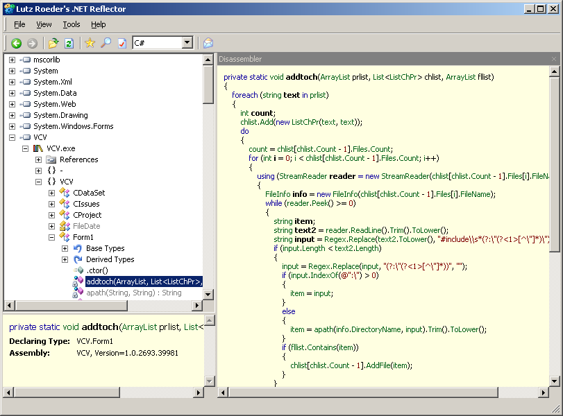

Рис. 1. Результат работы утилиты .NET Reflector

Программы, реализованные на кросс платформенном языке Java, компилируются в Java байт-код – последовательность инструкций виртуальной машины Java (JVM). Так же как и для случая .NET сборок, исполняемые .class файлы программы на языке Java без особого труда могут быть преобразованы в исходный код. Наиболее известным декомпилятором для Java является утилита JAD [13].
Ещё большие возможности для обратного проектирования дают некоторые технологии разработки Web-приложений. Наиболее ярким примером является технология ASP (Active Server Pages), в соответствии с которой выполняемые на Web-сервере приложения хранятся в виде исходных кодов на языке Visual Basic Script или Java Script. Данная особенность позволяет не только без труда анализировать реализованные в программе алгоритмы, но и производить несанкционированную модификацию кода. Поэтому, в данном случае перед разработчиком стоит задача защиты своего ПО непосредственно на уровне исходного кода.
При построении сложных программных продуктов по модульному принципу, зачастую отдельные модули реализуются в виде компонент с использованием такой технологии как Active-X. В этом случае каждый компонент представляет собой функционально законченный модуль, обладающий открытым интерфейсом взаимодействия с другими модулями (вызова процедур, обращения к данным). В связи с простотой отделения компонент от построенных с использованием данной технологии программ, проблема несанкционированного копирования фрагментов программы приобретает особую актуальность.
Таким образом, целесообразно осуществлять меры по защите от несанкционированного использования, обратного проектирования и несанкционированной модификации программных продуктов следующих типов:
- ПО, легко подвергаемое декомпиляции (получению исходного кода из исполняемого);
- ПО, поставляемое пользователю в виде исходных кодов на языке высокого уровня;
- ПО, из которого легко извлекаются интересующие атакующего функционально законченные модули (компоненты).

- Традиционные методы защиты интеллектуальных прав разработчиков программных средств

В силу специфики программного обеспечения как нематериального продукта, создаваемого с целью получения прибыли, на его разработчиков возлагается дополнительная задача обеспечения защиты своих интеллектуальных прав. Для её решения разработчиками применяется множество всевозможных подходов, призванных минимизировать потери, обусловленные такими негативными явлениями как несанкционированное использование, обратное проектирование и модификация ПО.
К традиционным будем относить активно на сегодняшний день используемые методы противодействия нарушению интеллектуальных прав разработчиков ПО, основанные на таких подходах как: шифрование; привязка к внешним аппаратным модулям, внутренним компонентам ПК или носителям данных; удалённое выполнение программного средства. Сюда также следует отнести традиционно используемые методы предотвращения и предупреждения попыток нарушения прав разработчиков, носящие исключительно организационный характер.

  - Шифрование программного средства

Основная задача, при решении которой используется данный подход, это затруднение проведения пользователем анализа и/или модификации кода программы. Решение данной задачи обеспечивается за счёт хранения всей программы целиком либо её некоторых наиболее важный фрагментов в зашифрованном виде. При запуске на выполнение, программа осуществляет автоматическую дешифрацию необходимых фрагментов собственного кода на лету (“On-The-Fly” Decryption). В [14] изложена идея, в соответствии с которой почти всё тело хранимой на носителе программы является результатом операции XOR (“исключающее ИЛИ”) оригинального кода программы и некоторого ключа. Код, соответствующий точке входа в программу, остаётся в открытом виде. Как только выполнение программы подходит к концу незашифрованного участка, производится операция XOR новых ячеек памяти и ключа. После этого программа выполняет безусловный переход на расшифрованный код. Эта процедура повторяется всякий раз, когда при выполнении достигается конец незашифрованного участка кода. Перед осуществлением очередного перехода, фрагмент кода, выполнение которого закончено, обратно зашифровывается при помощи той же операции XOR. В соответствии с данным методом, в каждый момент времени в открытом виде находится лишь небольшой фрагмент исполняемого кода программы.
Данный подход является достаточно эффективным, но только в случае его применения в микропроцессорных устройствах, в которых расшифровывание исполняемого кода предусмотрено на аппаратном уровне. Также, обязательным условием эффективного применения данного подхода является невозможность получения доступа извне ни к результату дешифрования кода, ни к криптографическому ключу. В противном случае, факт даже кратковременного нахождения исполняемого кода в ОЗУ компьютера в незашифрованном виде (а это неизбежно при программной дешифрации) открывает для заинтересованного в этом субъекта возможность получения интересующих его участков кода в открытом виде в результате проведения трассировки выполнения программы.
Серьёзной проблемой, возникающей при программной дешифрации, является хранение ключа шифрования/дешифрования. Даже в случае, когда ключ хранится на защищённом внешнем устройстве, подключаемом к ПК лишь в момент выполнения программы, он не является полностью защищённым от раскрытия. Поскольку дешифрование происходит на ПК, значение ключа должно быть скопировано в определённые ячейки памяти данной машины, откуда оно в дальнейшем будет считано в процессе выполнения криптографического преобразования.
Если дешифрование происходит на защищённом устройстве, то данная проблема устраняется, однако возникают сложности связанные с временными издержками, обусловленными недостаточной производительностью таких устройств (“смарт-карты”), что затрудняет нормальное выполнение защищённых подобным образом программных средств [15].

  - Использование внешних аппаратных модулей

Ряд компаний-производителей ПО для защиты своих продуктов до сих пор применяет так называемые “аппаратные ключи” (“Hardware Dongles” [16]) – устройства, подключаемые к машине через один из интерфейсов. При изготовлении подобных устройств используются технологические приёмы, обеспечивающие защиту содержимого аппаратного ключа от анализа либо создания его дубликатов. Во время выполнения программа периодически инициирует обмен информацией с ключом, тем самым удостоверяясь в его наличии как факте, подтверждающем легальность её запуска на данном ПК [17, 18].
Как средство обхода подобной защиты ПО, большое распространение получили эмуляторы аппаратных ключей, использующие тот факт, что вся коммуникация между программой и ключом легко отслеживается. При наличии явных закономерностей между запросами программы и реакцией ключа, последняя может быть воспроизведена эмулятором. Более того, путём пошаговой трассировки защищённой программы и определения точек вызова процедур проверки ключа, подобная защита может быть отключена путём модификации кода ПС.
Ещё одним существенным недостатком данного подхода является невозможность его использования для защиты ПО, распространяемого производителем через Интернет. Этот недостаток существенно сужает область применения аппаратных ключей защиты, поскольку подобный способ доставки программы конечному пользователю, исключающий физический контакт продавца и покупателя, в последнее время становится всё более и более распространённым.

  - Привязка программного средства к носителю информации

Широкое распространение, в особенности, среди производителей компьютерных игр, получил подход к защите, заключающийся в привязке программы к носителю. Защищённая таким образом программа в процессе установки копируется на жесткий диск ПК лишь частично, оставляя большую часть важных для работы данных на носителе (дискета, CD-диск, DVD-диск), на котором она распространяется. Таким образом, для выполнения программы требуется её оригинальный носитель. Существует и другой вариант организации защиты, при котором программа вовсе не копируется на жесткий диск, а всегда запускается с внешнего носителя. В процессе запуска происходит проверка подлинности такого носителя. Данный способ защиты основывается на сложности выполнения атакующим успешного переноса защищённой программы на другой носитель. Для достижения этого в своё время применялось нестандартное форматирование дискет. Для случая CD-дисков, применяется преднамеренное повреждение рабочей поверхности на этапе их изготовления. Примером такого вида защиты является система LaserLock [19]. Данная система обеспечивает защиту от копирования программ, распространяемых на CD. Суть работы системы заключается в размещении на поверхности диска определённой сигнатуры и добавлении в код защищаемого программного средства процедур её проверки. Данная сигнатура не может быть скопирована даже при помощи побитового копирования CD-диска.
Существуют и иные подходы к верификации программой своего носителя. Так, популярная система защиты программного обеспечения, поставляемого на CD-дисках, StarForce [20] для проверки подлинности носителя выполняет анализ времени, затрачиваемого на считывание различных секторов с диска. При запуске защищённая программа пытается распознать специфические физические параметры носителя, которые присутствуют в случае, если он был произведён легально с использованием специального оборудования. Данные параметры невозможно скопировать при дублировании содержимого CD, поскольку они определяются рядом уникальных свойств стеклянной матрицы, использованной при тиражировании компакт-дисков. Диски, содержащие в точности одно и то же программное обеспечение, но выпущенные с различных матриц, будут различаться по физическим параметрам, фиксируемым StarForce. Каждый лицензионный диск содержит 24-байтный ключ, несущий информацию об оригинальных физических параметрах целой партии лицензионных CD. Встроенный в исполняемый файл модуль защиты приложения использует этот ключ как эталон при проверке подлинности диска [21].
Возможен и другой вариант привязки программы к носителю. Так, в работе [17] описывается реализация привязки программы к носителю, основанная на использовании загрузчика. Метод работает следующим образом. Защищённый носитель содержит два раздела. Первый раздел (загрузочный) отформатирован стандартно и содержит программу-загрузчик. Второй раздел носителя отформатирован нестандартным образом и содержит саму защищённую программу. Когда загрузчик запускается на выполнение, он считывает второй раздел, копирует его в память и после этого передаёт ему управление. Разработчик, использующий данный вариант защиты, полагается на то, что средствами операционной системы невозможно прочитать интересующий атакующего второй раздел, а значит и скопировать защищённую программу.
Очевидным недостатком применения подобных методов является снижение производительности программы по причине загрузки большого объёма данных со съёмного носителя, скорость обмена с которым (время доступа, скорость чтения), как правило, существенно ниже аналогичных показателей для накопителей на жестких дисках. Более того, приведённые подходы не исключают возможности проведения атаки путём анализа кода программы-загрузчика или модификации встроенных в защищённую программу процедур верификации носителя. Также следует отметить, что описанные выше подходы не исключают создания несанкционированных копий на основе образов исполняемых модулей программы, загруженных в память машины.

  - Привязка программного средства к аппаратной части ПК

Достаточно распространённым подходом к защите программного обеспечения от несанкционированного использования является привязка программы к аппаратной части компьютера. Полагается, что такая привязка должна предотвратить выполнение нелегальной копии программного обеспечения на другой машине.
При установке программа на основе данных об аппаратной конфигурации компьютера вычисляет некоторое хеш-значение. В качестве исходных данных для вычисления хеша производители обычно используют:
- информацию о графическом адаптере;
- информацию о SCSI адаптере;
- информацию о IDE адаптере;
- МАС-адрес сетевого адаптера;
- значение объёма ОЗУ;
- тип процессора;
- серийный номер процессора;
- информацию о жестком диске;
- серийные номера разделов жесткого диска;
- информацию о CD/DVD приводах.
Используемые при это алгоритмы вычисления хеш-значения строятся таким образом, чтобы исключить возможность определения одного или нескольких параметров аппаратной конфигурации компьютера по известному хеш-значению [22]. Далее, сформированное значение пересылается на сервер разработчика, где на его основе вычисляется ключ активации для данной копии программы. Разумеется, передача пользователю данного ключа осуществляется только после того, как разработчик или дистрибьютор получает оплату за пользование предоставленной копией программы. При запуске программное средство может каждый раз вычислять хеш-значение аппаратной конфигурации и сравнивать его с результатом некоторого преобразования введённого пользователем ключа активации. Вариантом такого преобразования является алгоритм шифрования с открытым ключом. В этом случае преобразования, выполняемые при инсталляции и последующем использовании программы, будут выглядеть следующим образом.
При установке программа вычисляет хеш-код H, являющийся специфическим для данной машины.
Полученный код пересылается разработчику, который вычисляет ключ активации данной копии в соответствии со следующим выражением:
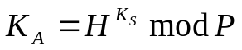, (1)
где P – большое простое число, K_{s} – секретный ключ разработчика.
Вычисленное значение К_{A} отсылается обратно пользователю.
Каждый раз при запуске программа заново вычисляет хеш-код H, а также выполняет вычисление значения H’:
, (2)
где K_{P} – открытый ключ разработчика, соответствующий его секретному ключу K_{s}.
Значения H и H’ сравниваются, и по результату сравнения принимается решение о разрешении либо отказе в запуске программы на данной машине.
В качестве примера практического использования данного подхода можно привести систему WPA (Windows Product Activation), применяемую компанией Microsoft для защиты копий своих продуктов от несанкционированного использования [23].
Методы защиты, основанные на данном подходе, обладают одним общим недостатком. Изменения в аппаратной конфигурации компьютера, вызванные, например, заменой вышедших из строя комплектующих, или “апгрейдом” аппаратной части, приводят к потере работоспособности защищенной программы либо к необходимости выполнения реактивации копии.

  - Организационные меры

Под организационными мерами, применяемыми для защиты авторских прав на программное обеспечение, будем рассматривать действия разработчика, представляющие собой комплекс мероприятий, не связанных с применением сложный технических средств защиты. К таким действиям можно отнести принятие юридических, а так же так называемых этических мер защиты интересов разработчиков.

    - Юридические меры

Мероприятия по защите ПО, имеющие юридический характер, включает в себя: действия, направленные на обеспечение защиты авторского права; патентование программного обеспечения; применение лицензионных соглашений [24]. Эффективность юридических мер основывается на страхе потенциальных нарушителей перед последствиями от незаконного использования ПО. Хорошо проработанными в данном плане являются юридические системы США и Великобритании. Данные страны обладают законодательством, позволяющим осуществлять судебное преследование нарушителей авторского права, патентов и лицензионных соглашений.
Лицензионное соглашение, по сути, представляет собой контракт между производителем и конечным пользователем (группой конечных пользователей). При этом предусматривается механизм получения от пользователя подтверждения о том, что он ознакомлен и согласен с условиями использования предоставляемого ему ПО. Подобная защита основывается на ответственности за действия по несанкционированному использованию ПО, которая может возлагаться на самого пирата, сетевого провайдера или конечного пользователя [25].
Патентование ПО являются эффективной мерой только в случае, когда производитель (владелец) и нарушитель располагаются в одном и том же государстве и, следовательно, подчиняются одним и тем же законам, касающимся интеллектуальных прав. В случае же, когда данные стороны располагаются под разной юрисдикцией, возникают проблемы, как с обеспечением соблюдения авторских прав, так и охраной патентов. В этом плане наибольшую проблему представляют страны, которые не принимают международные соглашения об авторском праве. В случае патентной защиты возникает проблема, связанная с тем, что патент зачастую действует только на территории одного государства.

    - Этические меры

Пиратство в области ПО наносит вред не только производителям, но и экономике государства в целом. Информирование общественности о данном факте, а также призывы не совершать незаконных действий представляют собой так называемые этические меры защиты, предпринимаемые как государством, так и компаниями-разработчиками. К этическим мерам также относится распространение условно-бесплатных (“Shareware”) программных продуктов [26], которые с определённой периодичностью выводят призыв заплатить “если пользователю нравится ПО и он собирается продолжать его использовать”.

  - Удалённое выполнение программного средства

В настоящее время широкое распространение получил такой подход к защите ПО, как выполнение на сервере. В соответствии с данным подходом, пользователь получает в своё распоряжение только небольшую (клиентскую) часть программного средства. В процессе работы с программным приложением все важные манипуляции с данными производятся на удалённом сервере разработчика, а пользовательская часть программы осуществляет только ввод исходных данных, их пересылку, а также приём и отображение результатов вычислений, выполненных на сервере. Правомерность пользования программой может проверяться при аутентификации клиентской части перед началом сеанса работы с серверной частью.
Такой подход обеспечивает полную защиту ПО как от несанкционированного использования, так и от обратного проектирования и модификации. Критически важные компоненты программного средства могут быть надёжно защищены путём их размещения и запуска на выполнение исключительно на стороне сервера, к которому клиент не имеет доступа.
К сожалению, очень серьёзным недостатком данного подхода является требование наличия постоянной связи между клиентским и серверным хостами. Необходимость обмена большими объёмами данных с сервером приводит к низкой производительности программного приложения, что становится наиболее ощутимо при работе графических программных приложений. Кроме того, подобная организация выполнения программы ставит под угрозу конфиденциальность данных, с которыми работает пользователь, в связи с необходимостью их отправки на сервер, и требует организации защищенного канала связи.

- Новые методы защиты интеллектуальных прав разработчиков программных средств

К новым методам защиты программного обеспечения будем относить методы, основанные на применении таких технологий как обфускация, водяные знаки и “отпечатки пальцев”. Данные технологии пока не получили столь широкого распространения, как традиционные методы защиты. Кроме того, поскольку данные технологии возникли сравнительно недавно, многие теоретические аспекты их использования до сих пор являются недостаточно изученными.

  - Обфускация (запутывание) программ

Как уже отмечалось выше, на сегодняшний день активно используются технологии разработки ПО, обладающие сильной уязвимостью к обратному проектированию. В первую очередь эта проблема касается кроссплатформенных технологий, таких как Java. Именно для защиты приложений, реализованных при помощи данного языка программирования, впервые был применён подход, называемый обфускацией (Obfuscation).
Обфускация программы – есть преобразование её кода к виду, при котором она менее подвержена обратному проектированию. Формально обфускация состоит в отображении исходной программы P={…, S_{j}, …}, состоящей из исходного кода объектов S_{j}, в новую программу P*={…, T_{i}(S_{j}), …} на основании эквивалентных преобразований T_{i} [27]. Обфускаторы преобразуют защищаемую программу таким образом, чтобы она была функционально эквивалентной исходной, но с логикой работы чрезвычайно сложной для понимания. Подобное преобразование должно сильно затруднить либо в идеале предотвратить такие атаки как обратное проектирование и модификация программы [31].
Различают несколько уровней обфускации, характеризующихся конечной целью, объёмом и сложностью преобразований кода [28, 29, 30].

    - Лексическая обфускация

Наиболее простой является лексическая обфускация программного кода. Такой вид преобразований выполняется для снижения читабельности текста программы. Это достигается за счёт удаления комментариев к тексту программы, нестандартного форматирования текста, назначения идентификаторам имён, не несущих смысловой нагрузки либо просто сложных для восприятия человеком.

Пример
for (iPos=0;iPos<nArrSize;iPos++)  {  nMinElemPos=iPos;  //find the least element  for (jPos=iPos;jPos<nArrSize;jPos++)  {  if (arr [jPos]<arr [nMinElemPos])  nMinElemPos=jPos;  }  //change places iPos and nMinElemPos  nTmpElem=arr[iPos];//temporary var  arr[iPos]=arr[nMinElemPos];  arr [nMinElemPos]=nTmpElem;  } | ➔ | #define O110010100101 for  #define O110011100101 if  O110010100101(O110010100111=0;  O110010100111<l110010101000;  O110010100111++){O110010101011  =O110010100111;O110010100101  (O110010101010=O110010100111;  O110010101010<l110010101000;  O110010101010++){O110011100101  (l110010101001[O110010101010]  <l110010101001[O110010101011])  O110010101011=O110010101010;  }O110010101100=l110010101001  [O110010100111];l110010101001  [O110010100111]=l110010101001  [O110010101011];l110010101001  [O110010101011]=O110010101100;}

На приведённом примере показано, как при помощи таких приёмов как замена имён идентификаторов на ничего не значащие и трудно воспринимаемые человеком, а также переформатирование текста осуществлена лексическая обфускация фрагмента кода на языке С++, реализующего сортировку по возрастанию элементов 1-мерного массива.
Особенностью данного уровня обфускации является возможность проведения почти полной (за исключением восстановления утраченных имён идентификаторов) автоматической деобфускации (процесса обратного обфускации).

    - Обфускация потока выполнения

Более сложный уровень обфускации связан с преобразованием графа передачи управления программы (Control Flow Obfuscation). Изменение передачи управления в программе достигается за счёт локальных преобразований кода либо эквивалентных преобразований алгоритма.
Рассмотрим простейший пример выполнения данного вида обфускации над фрагментом кода на языке С++. На рис. 2 представлена изначальная реализация цикла обработки элементов одномерного массива A[k].

k=1;
while (k<1024) {
…A[k]…;
k++;
}

Рис. 2. Фрагмент кода до обфускации

В качестве эквивалентного преобразования воспользуемся заменой переменной k на переменную k*=8∙k+3 и введем дополнительную проверку условия j²(j+1)²=0 mod 4. В результате получим следующий преобразованный код (рис. 3).

k=11; j=37;
while ((k<8195) && (j*j*(j+1)*(j+1)%4==0)) {
… A[(k-3)/8]…;
k+=8;
j=j*k+7;
}

Рис. 3. Фрагмент кода после обфускации

Использованное в данном примере равенство j²(j+1)²=0 mod 4 выполняется для любого целого j, что, однако, не будет столь очевидным для субъекта, желающего разобраться в реализованном данным фрагментом кода алгоритме.

    - Обфускация данных

Данный вид обфускации использует реструктуризацию данных программы. Одним из возможных приёмов реструктуризации является так называемое расщепление переменных [27]. Рассмотрим данный приём на примере (рис. 4).

(1) BOOL X, Y, Z;  (2) X=True;  (3) Y=False;  (4) Z=False;  (5) Z=X&Y;  (6) Z=X&Y;  (7) Z=X|Z;  (8) if (X) …;  (9) if (Y) …;  (10)if (Z) …; | ➔ | (1’) int x1, x2, y1, y2, z1, z2;  (2’) x1=0; x2=1;  (3’) y1=0; y2=0;  (4’) z1=1; z2=1;  (5’) f=MAS1[2*x1+x2, 2*y1+y2]; z1=f/2; z2=f%2;  (6’) z1=(x1-x2)&(y1-y2); z2=0;  (7’) f=MAS2[2*x1+x2, 2*y1+y2]; z1=f/2; z2=f%2;  (8’) f=2*x1+x2; if ((f==1) || (f==2)) …;  (9’) if (y1-y2) …;  (10’)if (VAL[z1, z2]) …;

Рис. 4. Пример расщепления переменных

Преобразование приведённого фрагмента кода осуществлено путём расщепления каждой из трёх булевых переменных X, Y, Z на две составляющие и использования двумерных массивов (MAS1 и MAS2), хранящих таблицы истинности для булевых функций “И” и “ИЛИ” над расщеплёнными переменными (рис. 5).

MAS1[A,B] | 0 | 1 | 2 | 3
0 | 3 | 0 | 0 | 0
1 | 3 | 1 | 2 | 3
2 | 0 | 2 | 1 | 3
3 | 3 | 0 | 0 | 3
MAS2[A,B] | 0 | 1 | 2 | 3
0 | 3 | 1 | 2 | 3
1 | 1 | 1 | 2 | 2
2 | 2 | 2 | 1 | 1
3 | 0 | 1 | 2 | 0
VAL[P,Q] | 0 | 1
0 | 0 | 1
1 | 1 | 0
p q | f(p,q) | 2p+q
0 0 | False | 0
0 1 | True | 1
1 0 | True | 2
1 0 | False | 3
Рис. 5. Вспомогательные таблицы для реструктуризации

В зависимости от желаемого уровня запутанности преобразованного алгоритма, вспомогательные таблицы могут заполняться как на этапе обфускации, так и во время выполнения программы.
Реструктуризация данных также может быть выполнена путём объединения переменных. Обфускация данных позволяет значительно затруднить понимание алгоритма, однако связана с увеличением размера программы и дополнительными временными издержками при её выполнении.

    - Непрозрачные предикаты

Весьма интересным подходом к обфускации потока выполнения программы, впервые рассмотренным в работе [32], является преобразование программы путём внедрения так называемых “непрозрачных” предикатов. “Непрозрачным” предикатом (Opaque Predicate) называют выражение, результат которого известен обфускатору, однако является трудно определимым для деобфускатора. Обозначим предикат, результат которого всегда “истина” как P^{T}. Предикат, значение которого всегда “ложь”, обозначим как P^{F}. Обозначение P? будем использовать для предиката, который в ряде случаев даёт “истину”, а в оставшихся случаях – “ ложь”. При помощи набора из “непрозрачных” предикатов данных трёх разновидностей можно выполнить обфусцирующие преобразования, модифицирующие передачу управления в программе (рис. 6).
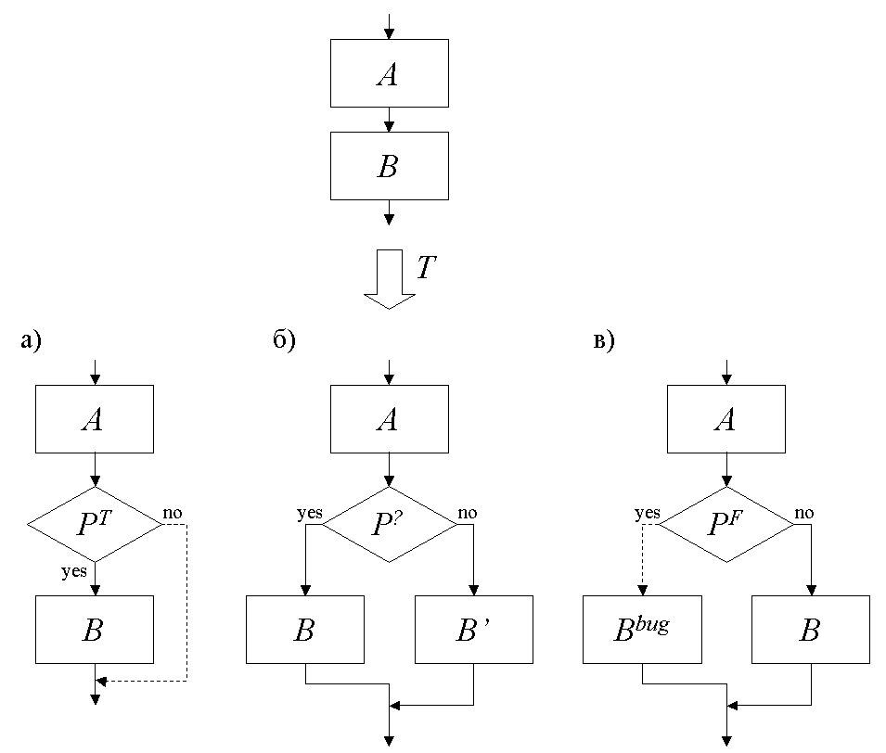

Рис. 6. Преобразование управления путём внедрения “непрозрачных” предикатов

На рис. 6а последовательность блоков A; B разделяется вставкой “непрозрачного” предиката P^{T}, который создаёт видимость того, что блок B выполняется лишь при определённом условии. На рис. 6б второй блок разбивается на два по-разному обфусцированных функционально эквивалентных блока: B и B’. Благодаря этому атакующий воспримет блоки B и B’ как две различные ветви программы. Во время выполнения программы выполняется либо блок B либо блок B’, что определяется результатом вычисления предиката P?. На рис. 6в показано разбиение блока В на корректную версию (B) и некорректную версию (B^{bug}), образующие две ветви программы. В действительности, вторая ветвь никогда не будет выполняется, поскольку используемый предикат относится к разновидности P^{F}.
Использование обфускации весьма актуально для приложений, поставляемых пользователю в виде ничем не защищенного исходного кода, либо являющихся легко декомпилируемыми [33, 34, 35]. Общим недостатком подходов, использующих обфускацию, является невозможность обеспечить защиту в случае несанкционированного использования всей программы целиком либо её отдельных функционально законченных модулей, поскольку это осуществимо и без вникания в алгоритм работы.

  - Водяные знаки и “отпечатки пальцев”

Технология цифровых водяных знаков (Watermarks) давно используется для защиты прав интеллектуальной собственности на графические изображения, видеозаписи, фонограммы. Водяной знак, представляющий собой в самом простом случае копирайт-строку, внедряется автором в объект его интеллектуальной собственности. Это делается для того, чтобы впоследствии можно было воспользоваться внедрённой информацией как доказательством своего права интеллектуальной собственности на данный объект. Такая необходимость, как правило, появляется при возникновении конфликтов из-за использования одним субъектом интеллектуальной собственности другого. Водяные знаки могут быть видимыми и невидимыми. Алгоритмы внедрения водяных знаков могут обладать различной устойчивостью к искажениям (робастностью).
Понятие цифрового “отпечатка пальцев” (Fingerprint) используется для обозначения водяного знака, информация которого может не только помочь идентифицировать правообладателя, но и указывает на субъекта, которому легально предоставлена возможность пользования данным экземпляром (копией) объекта интеллектуально собственности.

    - Понятие водяного знака в программном обеспечении

В последние несколько лет происходят попытки применения технологии водяных знаков для защиты прав интеллектуальной собственности на программное обеспечение.
Кратко рассмотрим приведённую в работе [36] адаптацию привычной математической записи, применяемой к водяным знакам в изображениях, для формального описания наиболее важных понятий, касающихся внедрения и распознавания ВЗ в программном обеспечении.
Пусть O – компьютерная программа, допускающая выполнение с ней различных манипуляций в текущем состоянии S вычислительной системы. Используем обозначение S=[O, …] для указания состояния S, в котором существует только одна копия O. Обозначение S’=[O, O, …] используется для указания состояния S’, при котором существуют две идентичные копии O. Пусть ω – водяной знак, а E – функция, описывающая процесс его внедрения, тогда

E(S, ω)=S_{ω}, (3)

где S[O, …] – состояние вычислительной среды, содержащей объект, в который внедряется ВЗ; ω – желаемый ВЗ. Обозначим как S_{ω}=[O_{ω}, …] состояние вычислительной среды, содержащей объект с внедрённым в него ВЗ. Соответствующая E функция распознавания (извлечения) водяного знака R имеет следующее свойство:

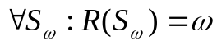. (4)

Ложное распознавание водяного знака нежелательно, поэтому требуется чтобы:

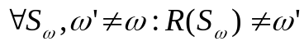. (5)

Конкретный алгоритм водяного знака A=(E, R) есть комбинация функции E, описывающей внедрение ВЗ, и функции R, описывающей распознавание ВЗ.

    - Требования к водяным знакам в программном обеспечении

К алгоритмам внедрения водяного знака в программное обеспечение предъявляется ряд требований:
- внедрённый ВЗ не должен существенно влиять на такие характеристики программы как размер и время выполнения;
- ВЗ должен быть скрытым;
- без знания ключа внедрения ВЗ должно быть невозможным удаление либо искажение ВЗ без нанесения существенного вреда программе, в которой он размещён;
- водяной знак должен быть подобран так, чтобы исключить возможность его случайного появления в теле программы;
- автор программы, внедривший ВЗ, должен иметь возможность доказать, что именно он и никто другой осуществил внедрение данного ВЗ.
Последнее требование является очень важным при доказательстве прав на владение программой. Например, автор может внедрить в защищаемую программу водяной знак, представляющий собой произведение двух очень больших простых чисел, которые будут известны только ему одному, или копирайт-строку, зашифрованную по алгоритму RSA при помощи своего закрытого (секретного) ключа.

    - Виды водяных знаков в программном обеспечении

Водяной знак называется видимым, если соответствующая ему функция, описывающая распознавание водяного знака, является общедоступной. Водяной знак называют невидимым, если описывающая его распознавание функция известна только субъекту, его внедрившему.
Различают водяные знаки данных и водяные знаки кода. Водяной знак данных размещается путём перезаписи значений в структурах данных программы, которые не используются. Возможен также вариант добавления в программу новых данных, содержащих ВЗ [37].
Примером простейшего водяного знака данных является следующая строчка кода:

char strWM[]=”Copyright 2007 MyCompany Ltd.”.

На самом низком уровне код программы представляет собой последовательность инструкций для физического микропроцессора либо виртуальной машины. Избыточность множества инструкций микропроцессоров часто используется для размещения в программе водяных знаков кода.
Статическим называют водяной знак, для извлечения которого требуется только анализ программы как некоторого статического объекта – последовательности байтов. Для извлечения динамического водяного знака необходим запуск программы на выполнение и получение некоторого результата её работы. Другими словами, динамические водяные знаки размещаются не напрямую в теле программы, а в её рабочем состоянии, для анализа которого требуется запуск программы на выполнение. Зачастую, во избежание случайного обнаружения ВЗ, для достижения рабочего состояния, содержащего водяной знак в явном виде, программе требуются нестандартные входные данные. Простейшим случаем динамического водяного знака является всем известные “Пасхальные яйца” в программном обеспечении (“Easter Eggs”).

    - “Отпечатки пальцев” в программном обеспечении

Цифровые “отпечатки пальцев” в общем случае представляют собой характеристику, позволяющую отличить объект его от ему подобных. Цифровой “отпечаток пальцев” в ПО несёт в себе информацию не только об авторе программы, но и некоторые данные, позволяющие идентифицировать покупателя данной копии программы [38]. Таким образом, “отпечатки пальцев” дают возможность различать разные копии одной и той же программы. На рис. 7 изображена схема использования “отпечатков пальцев”, размещаемых в ПО.
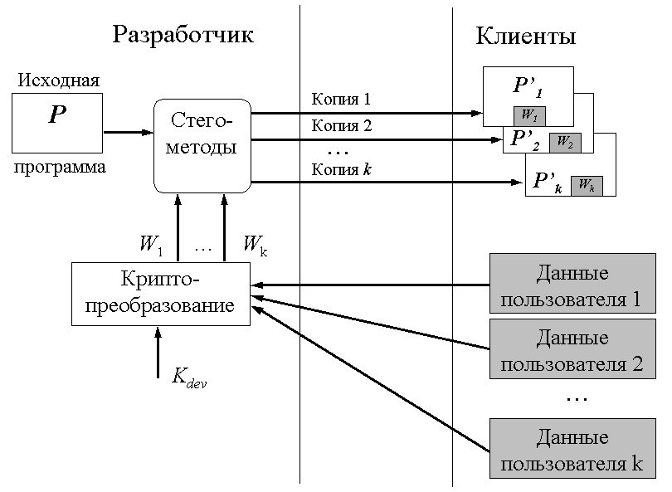

Рис. 7. Схема защиты копий ПО при помощи “отпечатков пальцев”

При необходимости продать очередную копию программы разработчик формирует содержимое “отпечатка пальцев”. Например, “отпечаток пальцев” может состоять из 64 бит, где 32 бита используются для идентификации покупателя, 16 продавца и 16 для идентификации ПО [39]. Полученная информация подвергается криптопреобразованию с использованием ключа K_{dev}. Полученные в результате этого преобразования данные являются “отпечатком пальцев”, позволяющим идентифицировать данного клиента, а также доказать, что эта информация была зашифрована именно разработчиком. Далее, при помощи того или иного метода “отпечаток пальцев” W_{k} вносится в копию оригинальной программы P. Только после этого модифицированная копия программы P’ поставляется пользователю. В случае продажи программы нескольким пользователям, разработчик повторяет описанную процедуру k раз, используя уникальную информацию о каждом из пользователей, в результате чего клиенты получают k различных версий программы. “Отпечатки пальцев” являются очень удобным средством контроля над распространением нелегальных копий программных продуктов. Поскольку каждый экземпляр программы привязан к конкретному пользователю, разработчику не составляет труда определить источник несанкционированного распространения программы и, в зависимости от условий лицензионного соглашения, предъявить претензии клиенту, получившему в пользование данный экземпляр программы.
Следует отметить, что к системам защиты ПО при помощи “отпечатков пальцев” предъявляется дополнительное очень важное требование: даже если атакующий имеет доступ к определённому количеству копий программы, он не должен иметь возможности прочесть или удалить “отпечаток пальцев” путём их сравнения [40]. Ещё одним требованием к “отпечаткам пальцев” является крайне низкая вероятность коллизии – совпадения “отпечатков пальцев” для двух или более различных копий одной программы.

    - Атаки на водяные знаки

Атаки, направленные на уничтожение водяных знаков (“отпечатков пальцев”), можно разделить на: атаки типа “искажение” (Distortion Attack); атаки типа “удаление” (Subtractive Attack); аддитивные атаки и так называемые атаки “сговором”.
Атаки первого вида заключаются в попытках исказить содержимое водяного знака до такой степени, чтобы его извлечение с целью доказательства прав авторства на программу было невозможным.
Атаки типа “удаление” состоят в поиске фрагмента программы, содержащего водяной знак и его удалении.
Аддитивные атаки основаны на внедрении в атакуемую программу нового водяного знака поверх имеющегося с расчётом на то, что он “затрёт” информацию, содержащуюся в оригинальном ВЗ.
Атака “сговором” использует сравнение двух или более копий программы с целью выявления различий между ними, которые, скорее всего, будут обусловлены присутствием “отпечатка пальцев”.
Для проведения атак на водяные знаки часто используют такие технические приёмы как обфускация, оптимизация, декомпиляция и повторная компиляция программы.

    - Методы внедрения водяных знаков в программное обеспечение

      - Метод Холмс

В 1994 году К. Холмс был получен патент США на метод внедрения статического водяного знака в программу [41]. В соответствии с данным методом, в оригинал программы добавляется не используемый ей сегмент данных. Местоположение и размер этого сегмента определяются при сборке программы. При изготовлении легальной копии программы в данный сегмент помещается информация водяного знака: дата, время, назначение копии. Данный метод был в первую очередь предложен для использования при распространении программ через сеть Интернет. Водяной знак может без труда внедряться на сервере непосредственно перед загрузкой копии авторизованным покупателем. Метод Холмс является, пожалуй, наиболее простым для взлома. Поскольку данные водяного знака внедряются в каждом экземпляре программы в одно и то же место, атака “сговором”, использующая побайтовое сравнение двух файлов, может быть применена для обнаружения водяного знака. После этого данные ВЗ могут быть перезаписаны каким угодно образом.

      - Метод Дэвидсона

Данный метод размещения статического ВЗ в коде использует для представления водяного знака топологию ГПУ программы [42]. Программа рассматривается как набор базовых блоков, связанных условными переходами. Блоки размещаются в программе в такой последовательности, чтобы направления переходов между ними кодировали данные водяного знака (рис. 8).

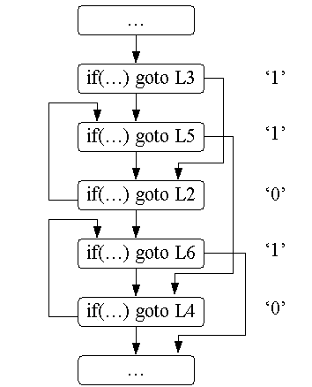

Рис. 8. Кодирование последовательности “11010” условными переходами

На приведённом примере условный переход вперёд по коду программы кодирует двоичную единицу, а переход назад по коду кодирует двоичный ноль.

      - Методы простых замен и перестановок машинных инструкций

В работе [43] предлагается кодировать в исполняемом файле программы скрываемое сообщение (статический водяной знак) посредством замены некоторых ассемблерных команд на функционально эквивалентные. В качестве таких команд автор метода предлагает использовать следующие пары:

1) add ax, const ⬄ sub ax,-const
2) test ax, ax ⬄ or ax, ax

при этом, каждая из команд в паре интерпретируется как определённое числовое значение (табл. 1).

Таблица 1.

Интерпретация функционально эквивалентных инструкций
Команда | Значение
add ax, const | ‘0’
sub ax,-const | ‘1’

Несомненным достоинством данного метода является его простота и достаточно большая информационная ёмкость, обеспечиваемая использованием подобных локальных модификаций. Недостатком является необходимость использования для кодирования битов ВЗ только тех пар команд, которые обладают одинаковой длиной. Ещё одним существенным недостатком является нарушение частот использования команд в программе после размещения в ней ВЗ. Такая команда как “sub ax, -const” в действительности встречается гораздо реже, нежели заменяемая “add ax, const”, однако после кодирования последовательности бит соотношение частот встречаемости этих двух команд станет равным соотношению частот встречаемости нулей и единиц в данной последовательности.
Избыточность представления кода программы может также выражаться в возможности выполнения некоторых команд в произвольном порядке. Например, если не существует зависимости по данным или управлению между двумя соседними инструкциями I₁ и I₂, они могут быть переставлены местами. В зависимости от того, что мы хотим закодировать – 0 или 1 можно записывать инструкции в прямом (I₁, I₂) или обратном (I₂, I₁) порядке. Этот метод допускает много вариаций. Во время судебного разбирательства IBM с пиратами, скопировавшими код из разработанного IBM PC-AT ROM, представители истца утверждали, что порядок, в котором регистры помещаются и извлекаются из стека, является закодированной сигнатурой [2].
В работе [44] рассматривается применение локальных модификаций машинного кода программы, основанных на перестановках независимых инструкций. В качестве модифицируемых элементов используются последовательности из двух и более независимых команд. Пример такой последовательности приведён в табл. 2.

Таблица 2.

Интерпретация независимых инструкций
Последовательность команд | Значение
mov reg, const  push const | ‘1’
push const  mov reg, const | ‘0’

Кроме групп из двух команд возможно также использование групп, состоящих из большего количества команд. В этом случае такой группой можно закодировать больше чем один бит данных. Изложенный в работе [44] подход обеспечивает хорошую гибкость при модификации исполняемого кода программы. Это обусловлено тем, что в отличие от замен эквивалентных команд, данный подход позволяет не заботиться о совпадении длины заменяемых команд и самое главное – не меняет частот встречаемости отдельных инструкций. Основным недостатком данного метода является уязвимость к атакам типа “искажение”.

      - SHKQ-алгоритм

Описанный в работе [45] метод внедрения статического водяного знака в программный код, также известный как SHKQ-алгоритм, основан на манипуляциях с частотами встречаемости групп ассемблерных инструкций. Поскольку код любой программы представляет собой последовательность машинных инструкций, принадлежащих некоторому ограниченному множеству, и при этом каждая из инструкций имеет свою частоту встречаемости, любая программа будет характеризоваться n-мерным вектором частот входящих в неё машинных команд. Аналогичный вектор можно получить, рассматривая команды не по отдельности, а группами, включающими в себя две, три, четыре и т.д. идущих подряд команд.
Выполнение над программой преобразований, основанных на замене команд (групп команд) на эквивалентные, а также перестановках независимых команд, приводит к увеличению частот встречаемости одних команд и снижению частот встречаемости других. То есть, соответствующим образом модифицируется вектор частот команд или групп команд программы. SHKQ-алгоритм использует подобную модификацию для размещения в программе водяного знака.
В соответствии с данным методом, в программе размещается водяной знак w, представляющий собой n-мерный вектор, коэффициенты которого случайно распределены по нормальному закону. Водяной знак размещается в программе путём выполнения эквивалентных преобразований кода, меняющих частоты встречаемости групп команд. В качестве механизма, обеспечивающего эти изменения, авторы предлагают перестановки независимых инструкций и замены блоков (групп) инструкций на эквивалентные. Преобразования выполняются до тех пор, пока новый вектор частот групп команд программы c’ не станет равным сумме исходного вектора c и вектора w:

c’ = c + w. (6)

Процесс внедрения водяного знака в программу является итерационным. На каждой итерации к программе применяется определённый случайно сформированный набор преобразований, после проверяется, приблизили проведённые преобразования вектор частот программы к желаемому значению, или наоборот, отдалили. В последнем случае, выполняется откат выполненных преобразований и формирование нового набора. Процесс выполняется до тех пор, пока вектор частот групп команд программы не примет желаемое значение.
Процесс проверки наличия водяного знака состоит в определении вектора (d) частот групп анализируемой программы и вычислении “меры похожести”, используя следующее выражение:

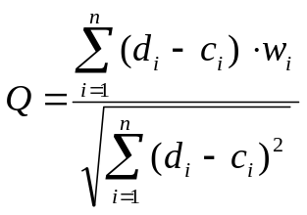. (7)

В случае если вычисленное значение Q превышает некоторый порог, считается, что водяной знак присутствует.
Основным недостатком данного метода является необходимость наличия оригинала программы (не содержащего ВЗ) для проверки наличия ВЗ в её модифицированной копии.
К сожалению, в случае проведения атаки против данного водяного знака, злоумышленник будет в состоянии выполнить преобразования кода аналогичные тем, которые были использованы при внедрении водяного знака, что даст ему достаточно большие шансы на успех. Как показано в работе [46], ещё один недостаток метода – его уязвимость к атаке типа искажение, выполняемой путём декомпиляции и последующей компиляции кода, что может быть весьма дейстпенным, если метод используется для защиты байт-кода Java.

      - Метод Мондена

В работе [47] предлагается практическая реализация метода внедрения водяных знаков в Java-классы. Предлагаемая авторами схема размещения в коде Java-программы статического водяного знака, отражена на рис. 9.
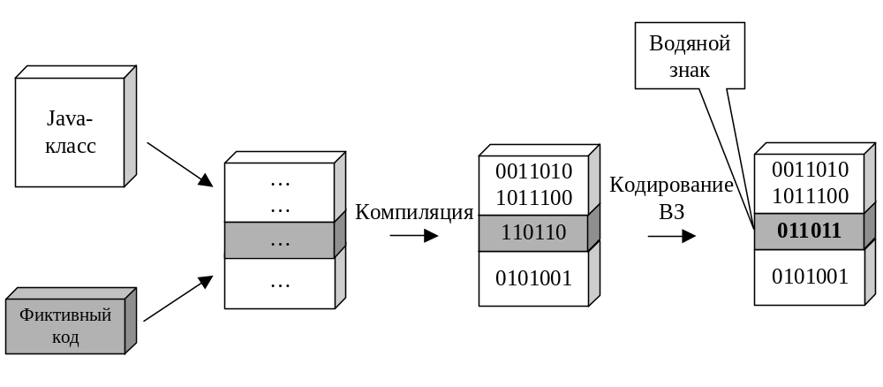

Рис. 9. Схема внедрения ВЗ в Java-приложение

В соответствии с данным подходом, ВЗ размещается непосредственно в Java байт-коде. При этом, авторы предлагают модифицировать не основной код программы, а код добавленных в Java-классы фиктивных методов. Водяной знак внедряется путём модификации байт-кода фиктивных методов уже после того, как программа окомпилирована. Синтаксическая корректность модифицированного кода сохраняется за счёт модификации значений только числовых операндов и кодов ограниченного подмножества команд.
Данная идея была реализована авторами в утилите «Jmark» [48]. Предложенный метод показывает достаточно высокую устойчивость к обфускации кода и атаке путём декомпиляции-компиляции. Сильным недостатком данного метода является уязвимость к атаке типа “удаление”. Для сохранения корректной работы программы необходимо чтобы добавляемые в код фиктивные методы никогда не вызывались. Такое условие делает внедрённый водяной знак уязвимым к обнаружению и удалению. Даже статический анализ программы позволяет выявить фиктивные участки кода, не связанные с основным кодом программы. Как показано в работе [49], данный метод также неустойчив к применению атаки с использованием оптимизатора кода.

      - Radix-K метод

Данный метод позволяет размещать в программе динамический водяной знак. Для хранения водяного знака авторами метода предлагается использовать динамически создаваемые в памяти структуры данных [50]. При таком подходе код программы хранит ВЗ неявно, располагая инструкциями, выполняющими создание и заполнение необходимых структур данных. Топология генерируемых программой структур данных интерпретируется как водяной знак. Одним из предлагаемых алгоритмов построения динамической структуры, способной хранить водяной знак, является кодирование по основанию k. Данный алгоритм использует для представления ВЗ такую динамическую структуру данных как однонаправленный циклический список с дополнительными связями. Пример такого списка изображен на рис. 1010.

Null

Рис. 10. Пример списка, кодирующего число 178

Суть алгоритма Radix-k состоит в представлении водяного знака числом в системе счисления по основанию k и вставке в код программы операторов, генерирующих однонаправленный циклический список исходя из порядка и значений разрядов полученного числа. Каждый элемент такого списка содержит два указателя. Первый указатель используется для кодирования значения разряда числа, соответствующего этому элементу списка. Второй указатель содержит адрес следующего элемента списка, что необходимо для осуществления навигации по списку. В приведённом примере динамическая структура кодирует десятичное число 178, которое для представления в системе счисления по основанию 5 раскладывается как 1*5³+2*5²+0*5¹+3*5⁰. Каждый из разрядов полученного числа 1203⁵ кодируется связью, реализуемой первым указатем элемента списка. Так, единица кодируется указателем элемента списка на самого себя. Для кодирования двойки используется указатель на следующий элемент в списке. Для кодирования числа 3 – указатель на элемент, отстоящий в списке от текущего на две позиции. Отсутствие связи (указатель со значением Null) интерпретируется как цифра ноль.

      - Метод кодирования при помощи перечислений

Ещё один вариант кодирования водяного знака в топологии динамически создаваемых структур данных использует так называемые перечисления (Enumeration Encoding) топологий динамических структур [51]. Метод основан на генерации динамических структур одного типа, но разной топологии. В качестве перечисляемой динамической структуры авторы предлагают использовать ориентированный граф в виде дерева. Все возможные деревья с t вершинами упорядочиваются по некоторому критерию. Например, для количества вершин t = 6 будет получено следующее перечисление всевозможных ориентированных деревьев (рис. 11).

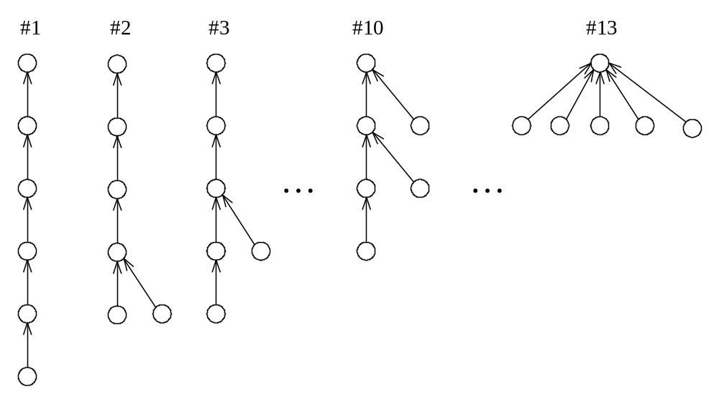

Рис. 11. Упорядоченные варианты топологии дерева из 6 вершин

Каждому из всевозможных уникальных по топологии деревьев в упорядоченном множестве назначается свой индекс. Значение внедрённого в программу водяного знака будет являться индексом динамически генерируемого дерева.
Водяные знаки, кодируемые при помощи динамически создаваемых в памяти структур данных, устойчивы к декомпиляции и повторной компиляции, но уязвимы к применению обфускации, результатом которой может быть модификация топологии указателей в динамической структуре.

      - Метод динамических путей

Достаточно интересным подходом к размещению динамического водяного знака в коде программы является использование динамических цепочек передачи управления, также называемых “динамическими путями” (Dynamic Path-Based Watermarking) [52]. В предлагаемом методе используется механизм функций перехода (Branch Functions). При размещении водяного знака на определённом участке программы, начиная с адреса l_{begin}, выделяются безусловные переходы вида:
a_{i}: jmp b_{i},
где a_{i} – текущий адрес; b_{i} – адрес перехода. Такие инструкции заменяются вызовами функций:
a_{i}: call f,
где f – функция перехода. Специфика данной функции заключается в том, что по завершении функция передаёт управление не в точку её вызова, а по некоторому другому адресу. Функция перехода устроена таким образом, что, на основании адреса, из которого она была вызвана (a_{i}), она определяет адрес b_{i}, на который необходимо передать управление по завершении. Для вычисления b_{i} авторы предлагают использовать следующую процедуру. При помощи некоторой хэш-функции h(x) вычисляются индексы k_{i}=h(a_{i}), 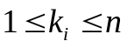, где n-общее количество безусловных переходов, замещаемых вызовом функции перехода. Данные индексы интерпретируются как номера строк таблицы, содержащей результаты операции XOR адресов а_{i} вызова функции перехода и соответствующих им адресов возврата управления b_{i}. Функция перехода, произведя операцию XOR известного ей a_{i} со значением из соответствующей ячейки таблицы, получает искомое b_{i}.
В соответствии с данным подходом, для кодирования битов w_{i} водяного знака W используется направление, в котором функция перехода передаём управление. Например, передача управления вперёд по коду программы может кодировать ‘1’, а передача управления назад по коду – ‘0’. Для каждого бита w_{i} водяного знака производится сканирование кода от текущей позиции в сторону увеличения адресов с целью поиска перехода вперёд или назад (в зависимости от значения w_{i}). Схема вызовов функции перехода для кодирования водяного знака W=”1101” показана на рис. 12.

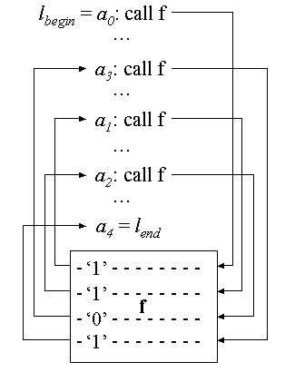

Рис. 12. Пример использования функций перехода для внедрения ВЗ

Предложенный подход кроме размещения водяного знака позволяет также защитить участок кода в интервале адресов [min(a_{i}), max(a_{i})] от модификации (удаление или вставка инструкций). Это достигается за счёт того, что используемая таблица хранит результаты XOR абсолютных значений адресов, и любое изменение местоположения вызовов функции f приведёт к неправильному функционированию программы.
Для извлечения водяного знака проводится трассировка выполнения программы на участке между двумя точками останова l_{begin} и l_{end}. Полученные данные используются для поиска функции f, которая характерна тем, что после завершения передаёт управления в точку отличную от точки вызова. После определения местоположения f, анализируются адреса возврата из данной функции и воссоздаётся искомая последовательность бит водяного знака.
Очевидно, что такую же последовательность действий может воспроизвести и атакующий. Для защиты от атаки типа удаление авторы предлагают использовать усовершенствованные функции перехода, которые помимо действий, связанных с вычислением текущего адреса перехода, осуществляют дополнительные действия, обеспечивающие правильное выполнение других переходов. Для этих целей авторы предлагают использовать замену части прямых переходов на косвенные, использующие адрес, хранящийся в определённой ячейке памяти M. Каждый вызов функции перехода определённым образом модифицирует адрес в M, делая его корректным. Таким образом, атака, в результате которой некоторые вызовы f будут удалены, приведёт к неправильному функционированию программы.
Недостатком использования динамических цепочек передачи управления является необходимость выполнять замены инструкций в бинарном исполняемом файле. Так, при размещении ВЗ в исполняемом коде для процессоров Intel серии х86, в соответствии с предлагаемым методом, требуется производить замену инструкций jmp (безусловный переход) инструкцией call (вызов подпрограммы). Размер инструкции call составляет пять байт. Для корректной замены размер исходной инструкции jmp должен быть не меньше пяти байт. Данное условие выполняется только для длинных переходов (far jump), количество которых в среднестатистической программе невелико. Данный факт, а также невозможность использования всех подряд безусловных переходов (а только имеющих нужное для кодирования очередного бита водяного знака направление и расположенных в редко выполняемых участках кода) накладывает на метод ограничения по минимальному размеру защищаемой программы.

      - Методы внедрения ВЗ, основанные на инвариантных статистических характеристиках контейнера

Защищаемый водяным знаком объект (контейнер) представляет собой множество однотипных атомарных элементов. Такими элементами для растрового графического изображения являются пиксели, для представленной в цифровом виде фонограммы – дискретные значения отсчётов уровней громкости, а для компьютерной программы – низкоуровневые процессорные инструкции. Множество атомарных элементов, образующих контейнер, обладает определёнными статистическими характеристиками. Например, для изображения – среднее значение яркости пикселя. Всё множество статистических характеристик контейнера можно разделить на два подмножества. Представители первого – это характеристики, сильно зависящие от содержания объекта. Например, среднее значение яркости пикселя изображения будет сильно отличаться для фотографии, на которой запечатлено яркое небо, и фотографии, сделанной в тёмное время суток. Ко второму подмножеству отнесём статистические характеристики, которые не зависят от формы и содержания объекта, то есть, являются инвариантными. Такие характеристики защищаемого объекта могут быть использованы для внедрения в него особого вида водяного знака, называемого признаком авторства. В отличие от классического водяного знака, позволяющего определить автора A_{r} объекта, то есть, ответить на вопрос “Кто является автором данного объекта?”, признак авторства всего лишь позволяет определить, является ли один из предполагаемых авторов A₁, A₂, …, A_{m}, принадлежащих множеству {A} всех возможных авторов, действительным автором рассматриваемого объекта. Другими словами, признак авторства позволяет ответить на вопрос “Является ли рассматриваемый субъект автором данного объекта?”.
Ниже рассмотрим пример использования инвариантной характеристики графического изображения для внедрения в него признака авторства.
В 1996 году Бендером, Грулом, Моримото и др. был предложен весьма интересный метод внедрения в растровое изображение водяного знака, известный как “Patchwork” [53]. Для размещения водяного знака в изображении авторами предлагается модифицировать статистическую характеристику изображения, являющуюся инвариантной. При этом производится модификация инвариантной статистической характеристики не всего изображения, а некоторой его части. Преобразуемая часть изображения выбирается как репрезентативное подмножество его пикселей, координаты которых определяются некоторым параметром.
Рассмотрим величину S=a_{i}–b_{i} равную разности яркостей двух случайно выбранных пикселей изображения. Распределение величины S будет иметь вид, показанный на рис. 13.
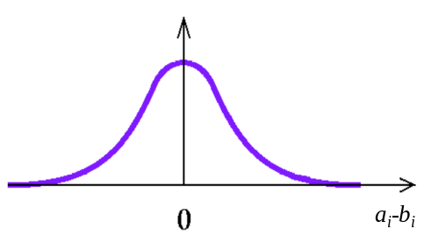
Рис. 13. Распределение значений величины S для растровых изображений

Эксперименты показывают, что если повторить выборку пар пикселей (a_{i}, b_{i}) достаточно много раз (порядка 10000), значение величины:
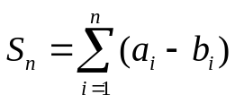 (8)
будет весьма близким к нулю. Данное свойство сохраняется вне зависимости от содержимого изображения, что позволяет рассматривать характеристику S_{n} как инвариантную. Авторы метода предлагают использовать существенное отклонение значения данной характеристики от её стандартного значения как признак авторства.
Предлагаемый авторами “Patchwork” алгоритм внедрения признака состоит из следующих шагов.
- При помощи генератора псевдослучайных чисел выбираются две точки изображения со значениями яркости (a_{i}, b_{i});
- Значение яркости точки a_{i} увеличивается на величину δ ;
- Значение яркости точки b_{i} уменьшается на величину δ ;
- Шаги 1 – 3 повторяются n раз.
После выполнения модификации яркостных составляющих n пар пикселей, новое значение характеристики S’_{n} для модифицированного множества пикселей будет равным:

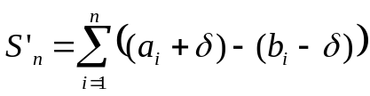, (9)

то есть, увеличится на величину 2δn. Такое отличие значения характеристики S’_{n} от стандартного будет являться внедрённым в изображение признаком авторства.
Величина δ, на которую изменяется яркость пикселей, выбирается такой, чтобы внесенные искажения были неразличимы для аппарата зрения человека.
Количество пар (n) модифицируемых пикселей берётся достаточно большим, однако составляющим незначительный процент от всех пикселей изображения. Так, для изображения размером 1024x768 точек подмножество из 10000 пар пикселей составляет всего приблизительно 2.5 % от всех пикселей изображения. Это даёт возможность “спрятать” нестандартное значение инвариантной характеристики для модифицированного подмножества пикселей, распределив их координаты в соответствии с некоторым псевдослучайным законом по всей плоскости изображения (рис. 14).



Рис. 14. Распределение модифицированных пикселей изображения

Для того чтобы воспроизвести псевдослучайную последовательность координат модифицированных пикселей, необходимо знать начальное состояние генератора ПСЧ, которое является ключом внедрения признака авторства и держится в секрете.
Субъект, претендующий на обладание правами на изображение, предъявляет ключ, при помощи которого выбирается подмножество пикселей. Авторство на изображение подтверждается, если значение характеристики S_{n} выбранного подмножества пикселей откажется существенно отличающимся от нуля.

        - Инвариантные статистические характеристики машинного кода IA-32 архитектуры

Подход к внедрению признака авторства, аналогичный используемому в методе “Patchwork”, может быть применён к машинному коду программы. Однако для этого потребуется определить одну или несколько инвариантных статистические характеристик программного кода как множества атомарных элементов – инструкций. Инвариантной статистической характеристикой программы будем считать такую статистическую характеристику машинного кода, значение которой вне зависимости от функций программы является постоянным либо варьируется в некотором заранее нам известном интервале значений. Рассмотрим некоторые такие характеристики машинного кода для микропроцессоров c IA-32 архитектурой.
Особенностью IA32-архитектуры является крайне неравномерное использование различных команд, что проиллюстрировано на рис. 15.
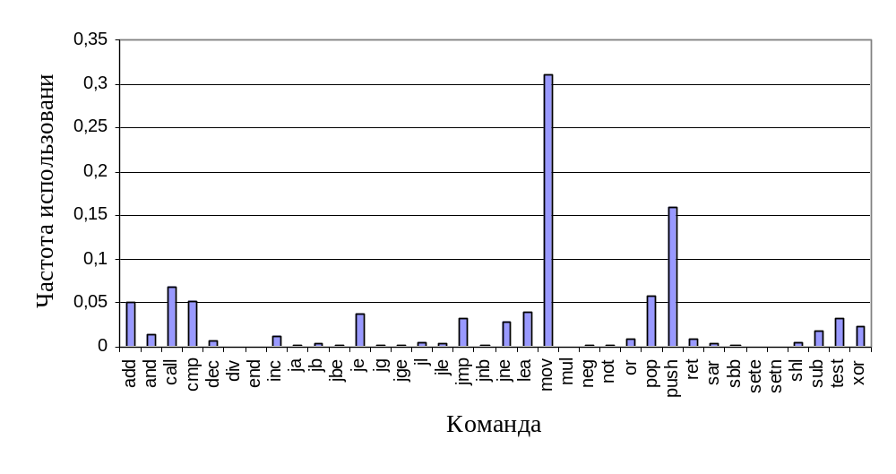
Рис. 15. Пример распределения частот встречаемости ассемблерных команд в программе

На приведённом примере около 30 % от всех команд программы составляют команды mov. В то же время, арифметические команды mul и div составляют менее одного процента всех команд программного модуля. Подобная неравномерность присуща всем программам, написанным под данную архитектуру микропроцессора [54].
Если провести анализ частот встречаемости для множества отличающихся по назначению программ (обработка изображений, работа с текстом, сжатие данных, цифровая обработка сигналов и др.), то обнаруживается существенный разброс в значениях частот использования одних и тех же команд (рис. 16).
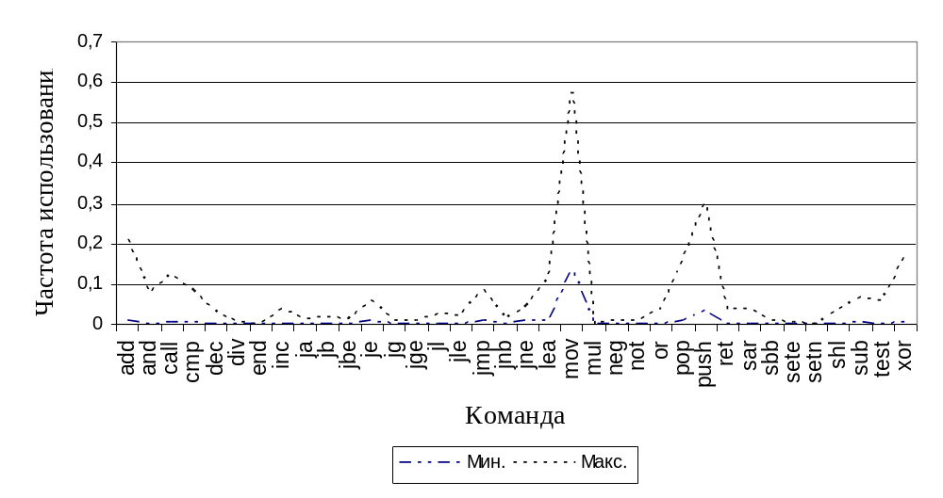
Рис. 16. Минимальные и максимальные зафиксированные частоты встречаемости команд

Приведённые на рис. 16 минимальные и максимальные частоты использования ассемблерных команд были получены в результате анализа машинного кода более чем 200 программных модулей. Данная статистика говорит о наличии зависимости частот использования отдельных команд от реализованной в программе функциональности, типа компилятора, уровня оптимизации кода и т.д.
Тем не менее, если рассматривать не абсолютные значения, а соотношение частот встречаемости команд, можно получить такую характеристику, зависимость значения которой от перечисленных факторов будет минимальной.
Рассмотрим величину, определяемую как:
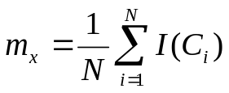, (10)
где С_{i} – мнемоника машинной команды, расположенной в программе на i-й позиции; I(С_{i}) – индекс, назначенный данной мнемонике; N – длина программы.
Для того чтобы назначить индексы мнемоникам команд, разместим выбранное для анализа подмножество мнемоник в списке в определённой последовательности. Номер мнемоники в списке будем считать её индексом [58].
Дисперсия величины m_{x} будет сильно зависеть от порядка расположения мнемоник в списке. В таблице 3 приведён экспериментально полученный вариант размещения мнемоник команд в списке, обеспечивающий дисперсию величины m_{x} равную 3.16 % от её среднего значения.

Таблица 3.
Мнемоники команд и соответствующие им индексы
  Мнемоника | Индекс
  xor | 0
  je | 1
  jne | 2
  add | 3
  push | 4
  mov | 5
  test | 6
  call | 7
  cmp | 8
  lea | 9
  pop | 10
  jmp | 11
  inc | 12
  or | 13
  neg | 14
  dec | 15
  sub | 16
  ret | 17
  end | 18
  jg | 19
  jnb | 20
  jge | 21
  and | 22
  jle | 23
  jbe | 24
  jb | 25
  sbb | 26
  jl | 27
  ja | 28
  not | 29
  shl | 30
  setne | 31
  sete | 32
  sar | 33
  mul | 34
  div | 35

На рис. 17 показано распределение значений характеристики m_{x}, полученное с использованием вышеуказанной таблицы для множества проанализированных программных модулей.

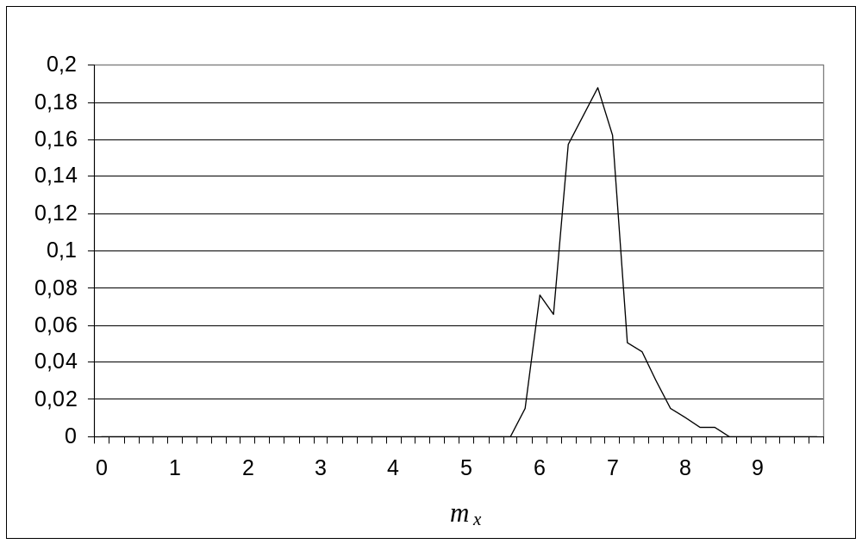
Рис. 17. Распределение значений характеристики m_{x}

Как видим, экспериментально полученная кривая функции вероятности для данной величины имеет явный максимум на значении 6.8. Интервал вариаций данной величины составляет (5.8, 8.6). Ширина интервала равна 2.8. Таким образом, вывод значения характеристики m_{x} программы из стандартного для неё интервала, допустим, на расстояние, превышажщее ширину данного интервала, можно использовать в качестве признака авторства.
Данное свойства характеристики m_{x} даёт основание рассматривать её в качестве инвариантной характеристики программы [39].
Индекс коинциденции машинного кода
Пусть имеется некоторая программа P, представляющая собой последовательность ассемблерных команд I₁, I₂, … I_{N}.
Рассмотрим программу P’, полученную из программы P путём циклического сдвига всех её команд на k позиций вперёд. Последовательность команд P’ будет иметь вид: I_{N-k+1}, I_{N-k+2}, …, I_{N}, I₁, I₂, …, I_{N-k-1}, I_{N-k}.
Обозначим как S(k) количество команд в P, мнемоники которых совпадают с мнемониками команд, находящихся на те же позициях в P’.
Нормированное значение величины S(k), будем называть индексом коинциденции программы. Аналитически данная характеристика может быть определена следующим образом:

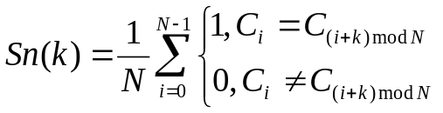, (11)

где N – длина программы (в командах); С_{i} – мнемоника машинной команды, расположенной в программе на i-й позиции; k – величина сдвига; mod – операция взятия остатка от деления.
На рисунке 18 представлены экспериментально полученные минимальные, максимальные и усреднённые значения индекса коинциденции для сдвигов в диапазоне [1, 100). Значения были определены в результате анализа специально подобранного множества из более чем 200 программ для IA-32 архитектуры.

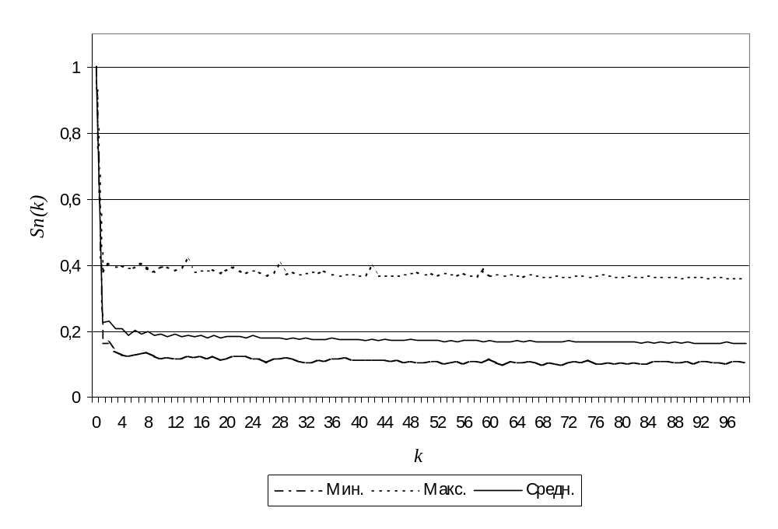
Рис. 18. Экспериментально полученные значения Sn(k)

Анализ значений данной характеристики для различных программных модулей показывает, что абсолютное значение величины Sn(k) может сильно варьироваться от программы к программе. Более детальный анализ поведения функции Sn(k) при достаточно больших значениях сдвига показывает, что отношение значений характеристики Sn(k), соответствующих сдвигам на k и k+1 позиций, является достаточно стабильной величиной. Значение данной величины практически не зависит от реализованной в программе функциональности.
В результате анализа значений индекса коинциденции для упомянутого выше множества программных модулей определено значение сдвига, при котором дисперсия и максимальное отклонение величины Sn(k)/Sn(k+1) являются минимальными. Таким сдвигом является расстояние в 86 позиций, для которого дисперсия величины Sn(k)/Sn(k+1) равна 0.116 %, а максимальное зафиксированное отклонение от среднего значения равно 0.116 %. На рисунке 19 показана экспериментально полученная кривая функции вероятности для величины Sn(86)/Sn(87).
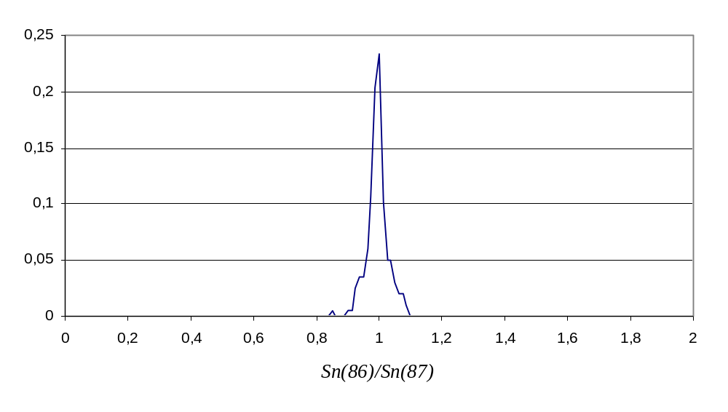
Рис. 19. Распределение значений величины Sn(86)/Sn(87)

Вид экспериментально полученной кривой функции вероятности для рассматриваемой величины демонстрирует наличие явно выраженного максимума. Для данной характеристики интервал вариаций значения составляет (0.8, 1.1). Данные свойства рассмотренной величины допускают её использование как инвариантной характеристики программы, а её существенное отклонение от типичного интервала значений – как признак авторства.
Монотонность машинного кода
Для оценки качества псевдослучайных генераторов Д. Кнутом был рассмотрен тест числовой последовательности на монотонность (“Runs Up” test) [55]. Тест основан на анализе неубывающих участков последовательности.
Пусть нам дан фрагмент некоторой последовательности целых неотрицательных чисел:

…, 20, 4, 5, 9, 13, 13, 2, 17, …

Подпоследовательность, состоящая из чисел 4, 5, 9, 13, 13 обладает таким свойством, что для любого её элемента выполняется условие A(i)<=A(i+1). Данный участок последовательности будем называть неубывающим. Любая числовая последовательность будет характеризоваться распределением длин содержащихся в ней неубывающих участков.
Рассмотрим вариант адаптации теста на монотонность целью использования его результата как статистической характеристики машинного кода программы [56].
Чтобы получить из последовательности команд соответствующую ей числовую последовательность, с которой способен оперировать тест, воспользуемся таким приёмом как интерпретация очерёдности следования независимых команд. В соответствии с данным приёмом, заданная пара идущих друг за другом независимых команд C₁ и C₂ интерпретируется как двоичный ноль, если команды расположены в прямом (С₁, С₂) порядке, и как двоичная единица, если команды расположены в обратном (С₂, С₁) порядке. На рис. 20 показан пример интерпретации следующих друг за другом команд mov и push, которые не связаны между собой ни по управлению, ни по данным, ни по флагам.
push ecx  mov esi, edi | mov esi, edi  push ecx
‘0’ | ‘1’

Рис. 20. Пример интерпретации независимых команд

Поскольку получаемая при таком варианте интерпретации последовательность является бинарной, признаком начала и конца неубывающего участка будем считать подпоследовательность “10”.
Например, дана двоичная последовательность:

101010100010111011000111010100101110.

Статистика длин неубывающих участков для данной последовательности будет следующей (табл. 4).

Таблица 4.
Длина | Количество
2 | 5
3 | 2
4 | 3
5 | 0
6 | 1

Для изучения данной статистической характеристики воспользуемся специально составленным банком независимых пар команд, включающий порядка 1000 шаблонов [57]. Примером такого шаблона является следующая запись:

mov edx, dword ptr [edi+%1] @ push ecx.

Каждому из шаблонов T_{i} поставим в соответствие сгенерированное по псевдослучайному закону однобитное значение V_{i}. Интерпретацию присутствующих в программе независимых пар команд будем осуществлять следующим образом. Если команды следуют в таком же порядке, в котором они расположены в шаблоне T_{i}, то данная пара интерпретируется как значение V_{i}. Иначе – пара интерпретируется как !V_{i}.
На рисунке 21 представлены экспериментально полученные минимальные, максимальные и усреднённые значения частот встречаемости неубывающих участков длиной от двух до одиннадцати. Данная статистика была получена в результате анализа упомянутого выше множества из более чем 200 программ для IA-32 архитектуры.
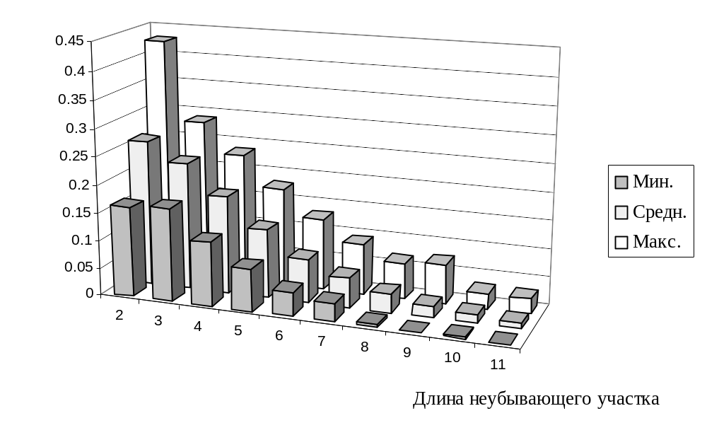
Рис. 21. Экспериментально полученные распределения длин неубывающих участков

В табл. 5 приведены значения дисперсии и максимального отклонения частоты встречаемости неубывающих участков с длинами, принадлежащими рассматриваемому диапазону.
Таблица 5
Длина | Дисперсия, % | Максимальное отклонение, %
2 | 0.747 | 101.6
3 | 0.309 | 51.2
4 | 0.319 | 66.4
5 | 0.346 | 81.4
6 | 0.405 | 110.1
7 | 0.364 | 111
8 | 0.323 | 173.8
9 | 0.67 | 338.9
10 | 0.285 | 161.5
11 | 0.298 | 257.4

Анализ характеристики монотонности числовых последовательностей, получаемых в результате интерпретации порядка следования независимых команд в машинном коде для IA-32 архитектуры, показывает, что программы, содержащие 1000 и более пар независимых команд, обязательно содержат неубывающие участки в диапазоне длин от двух до семи. Данное свойство может быть рассмотрено как постоянное, то есть не зависящее от функциональности программы свойство IA32 машинного кода. При этом наиболее стабильным свойством машинного кода в такой его интерпретации является частота встречаемости монотонных участков длиной 3, имеющая относительную дисперсию и максимальное отклонение соответственно 0.309 % и 51.2 % от среднего значения.

        - Методы внедрения водяных знаков в IA-32 машинный код, основанные на постоянных статистических характеристиках

Первый из предлагаемых нами методов является, по сути, адаптацией метода Patchwork.
Пусть P = [I₁, I₂, …, I_{j}, …, I_{N}] – множество последовательных команд программы, где N – общее число команд в программе. Рассмотрим некоторое подмножество команд 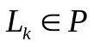, образованное командами 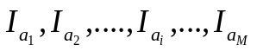, где a₁, a₂, …, a_{i}, …, a_{M} – множество позиций, сформированное генератором воспроизводимой случайной последовательности с начальным состоянием k. При этом, 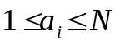и M много меньше N. Пусть G – некоторая статистическая характеристика множества команд, такая, что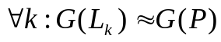.
Внедрение признака авторства субъекта с идентификационными данными A в программу P будет заключаться в преобразовании подмножества команд 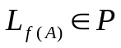, выбранного с использованием генератора воспроизводимой случайной последовательности с начальным состоянием f(A), таким образом, чтобы выполнялось условие 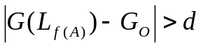, где G_{O} – ожидаемое (типичное) значение характеристики G; d – пороговое значение. При этом f(A) – односторонняя функция от идентификационных данных субъекта.
В качестве статистической характеристики G можно воспользоваться рассмотренной ранее величиной m_{x}.
Для обеспечения скрытости признака авторства размер подмножества L должен быть таким, чтобы преобразования данного подмножества не оказывали различимого влияния на значение статистической характеристики G всей программы. Под “неразличимым влиянием” будем понимать модификацию значения характеристики G в пределах ранее определённого интервала вариаций для данной величины.
Необходимость использования в качестве подмножества L лишь небольшой части команд программы приводит к существенному расширению интервала вариации величины G(L). На графике на рис. 22 показаны экспериментально полученные значения максимального отклонения характеристики m_{x} множества состоящего из 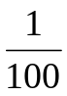 части команд.
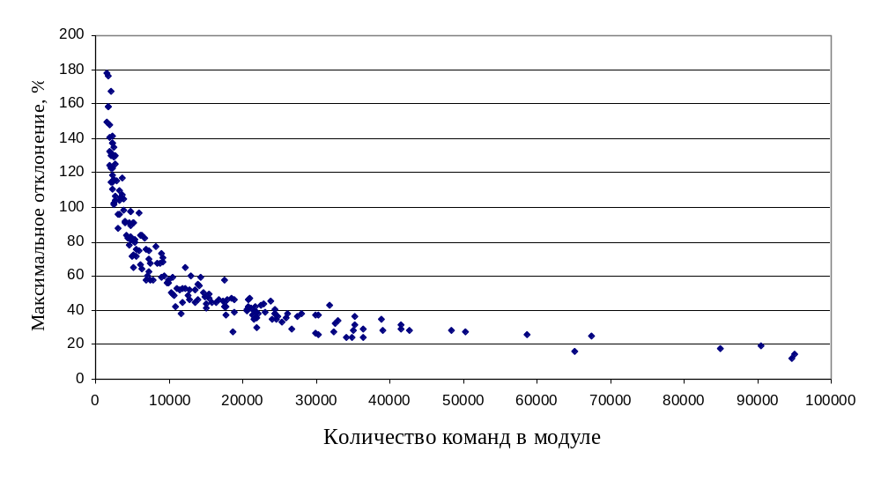
Рис. 22. Максимальные отклонения величины m_{x}

Из полученных экспериментальных данных можно сделать вывод о том, что для программ небольших размеров величина интервала естественных вариаций характеристики m_{x} может превышать величину максимально возможного искусственного отклонения значения данной величины, которое вообще может быть достигнуто применением эквивалентных преобразований программы.
В связи с этим, на практике гораздо удобнее в качестве признака авторства использовать не отклонение значения G(L) от величины G_{O}, а отклонение значения G(L) от величины G(P’), представляющей собой значение характеристики G множества, состоящего из всех команд содержащей признак авторства программы P’.
Начальное состояние S=f(A) генератора является секретным ключом, используемым для внедрения и проверки признака авторства. Для предлагаемого подхода сложность случайного обнаружения признака авторства определяется сложностью точного угадывания значения S, которое было использовано для внедрения.
Для формирования псевдослучайных последовательностей, необходимых для выборки репрезентативных подмножеств команд программы, можно использовать хорошо изученную разновидность генератора нелинейных последовательностей, называемых последовательностями де Брейна (de Bruijn) [61].
Для модификации значения величины m_{x}(L) предлагается использовать механизм перестановок независимых инструкций. Значение характеристики может меняться как в большую, так и в меньшую сторону.
Рассмотрим инструкцию С_{k}, расположенную в программе на k-й позиции и являющуюся независимой по данным, флагам и управлению от инструкции С_{k-1}. Если признаком авторства является отклонение величины m_{x}(L) от величины m_{x}(P) в большую сторону, то перестановка рассматриваемых инструкций осуществляется в случае, если соответствующий инструкции C_{k-1} индекс превышает индекс, соответствующий инструкции C_{k}. Аналогичное условие проверяется и в случае, если инструкция C_{k} независима от инструкции C_{k+1}. В случае если рассматриваемая инструкция является независимой от обеих соседних инструкций, имеющих большее значение индекса, осуществляется перестановка, обеспечивающая максимальное приращение индекса инструкции, расположенной на позиции k.
Ещё одним вариантом характеристики G, позволяющей хранить признак авторства, является величина, определяемая в соответствии со следующим выражением:
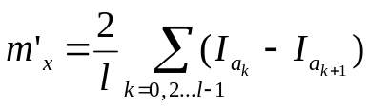, (12)
где a₁, a₂, … a_{l} – сгенерированные по псевдослучайному закону позиции команд в программе; I – индексы инструкций, расположенных на данных позициях.
Экспериментально определено, что с увеличением l значение данной величины приближается к нулю (рис. 23).
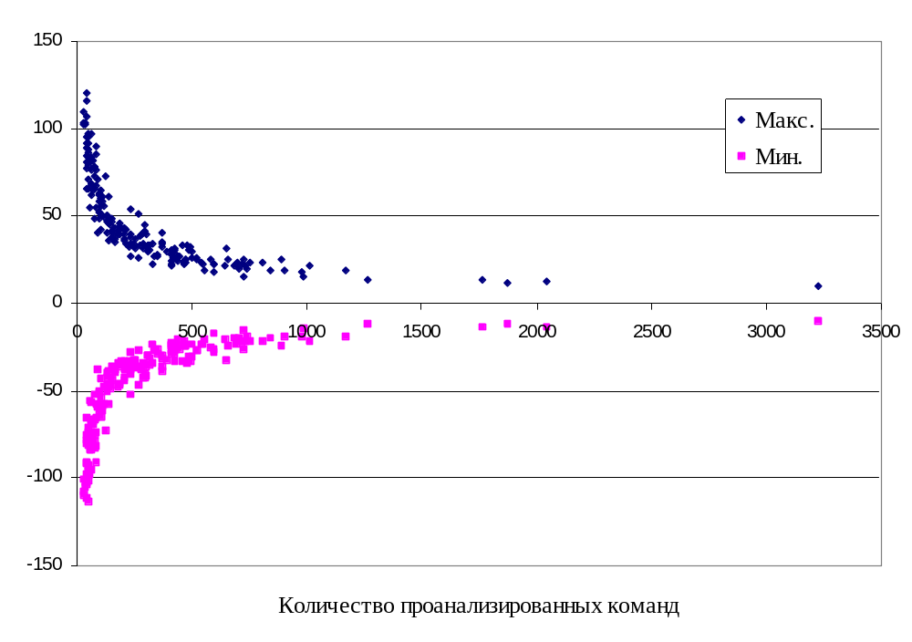
Рис. 23. Экспериментально полученные значения характеристики m’_{x}

Таким образом, характеристика m’_{x} может быть использована для хранения признака авторства, если для его внедрения применять преобразования кода, увеличивающие индексы команд 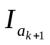 и уменьшающие индексы команд 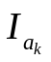.
Результаты экспериментов по практическому использованию данной характеристики показывают, что для программ, содержащих более 40 тысяч команд, в качестве признака авторства можно использовать выполнение условия 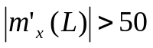, где множество L содержит часть команд программы.
Следующий предлагаемый метод внедрения признака авторства основывается на характеристике коинцидентности машинного кода программы.
В силу инвариантности рассмотренной ранее величины Sn(k)/Sn(k+1), мы можем полагаться на то, что для любой программы, не подвергшейся целенаправленному преобразованию, значение данной характеристики будет расположено внутри заранее известного интервала. Существенное отличие значения величины Sn(k)/Sn(k+1) от ожидаемого можно использовать как признак авторства [58].
Для достижения заданного отклонения рассматриваемой характеристики от её типичного интервала значений необходимы преобразования машинного кода, меняющие мнемоники для команд, располагающиеся друг от друга на расстоянии k или k+1 позиций. При этом можно использовать как преобразования, приводящие к совпадению мнемоник команд, так и делающие мнемоники различными. В обоих случаях результатом преобразования будет существенное отклонение значения величины Sn(k)/Sn(k+1) от ожидаемого.
Для практического использования подобного метода внедрения признака авторства необходимо обеспечение его скрытого размещения. Это означает, что обнаружение нетипичной характеристики коинцидентности кода, представляющей признак авторства, должно быть возможным только при наличии ключа. Достигнуть данной цели можно, введя два дополнительных этапа в процесс модификации программы.
Первый дополнительный этап выполняется до каких либо модификаций программы, связанных с изменением её статистической характеристики. На нём в код программы в определённые позиции вставляются инструкции nop (“no operation”). Места вставок определяются по псевдослучайному закону с использованием генератора с начальным состоянием K.
Далее выполняется модификация программы, направленная на то, чтобы значение величины Sn(k₀) для заданного сдвига k₀ существенно превышало значение Sn(k₀+1). Для осуществления локальных вариаций кода (замены одной из отстоящих друг от друга на k позиций команд) может быть использован ранее рассмотренный механизм эквивалентных подстановок или перестановок инструкций.
Второй дополнительный этап состоит в пост-преобразовании программы, заключающемся в удалении из кода ранее вставленных команд nop. Поскольку преобразование кода программы выполнялись при наличии в ней вставленных на первом этапе команд nop, удаление этих команд позволяет скрыть достигнутую преобразованием нетипичную характеристику коинцидентности.
Для выполнения теста на наличие в программе признака авторства необходим секретный ключ внедрения, которым является использованное на первом этапе значение K. При помощи данного значения генерируются позиции вставок, и производится добавление в код тестируемой программы команд nop. После этого подсчитывается величина Sn(k)/Sn(k+1), значение которой должно быть существенно отличающимся от типичного, если программа содержит признак авторства. При выборе неверного ключа, получаемое при анализе значение величины Sn(k)/Sn(k+1) не позволит сделать каких либо достоверных предположений о наличии или отсутствии в программе признака авторства (рис. 24).

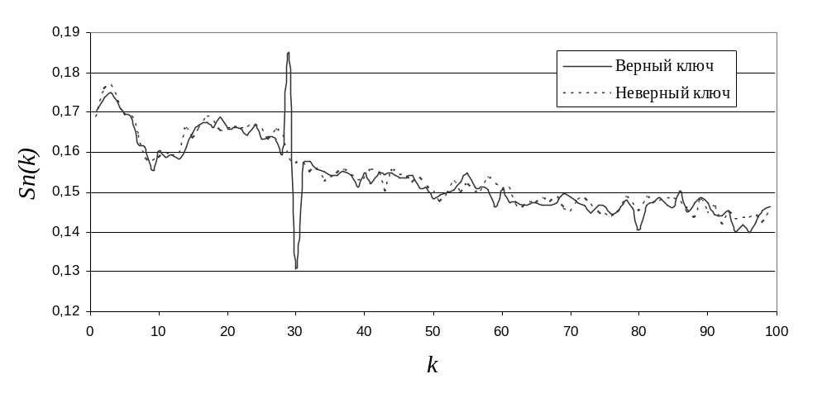Рис. 24. Графики функции Sn(k) программы, содержащей признак авторства, полученные при правильном и неправильном выборе ключа

Значение ключа внедрения может быть результатом криптографического преобразования идентификационных данных разработчика автора программы. Это позволит доказать, что только этот субъект и никто другой мог внедрить в программу признак авторства.
Наконец, последний из предлагаемых нами методов базируется на характеристике монотонности последовательности машинных команд программы.
Как было показано выше, характеристика монотонности числовой последовательности, получаемой в результате интерпретации порядка следования независимых команд программного модуля, обладает свойством инвариантности. Отсутствие неубывающих участков с длиной из диапазона 2 - 7 является аномалией, которую можно использовать как признак авторства. Таким образом, вариантом внедрения признака авторства в программу может являться её преобразование, в результате которого устраняются неубывающие участки определённой длины [59]. На рис. 25 показаны результаты теста на монотонность машинного кода до и после внедрения признака авторства, состоящего в отсутствии неубывающих участков длиной 5.
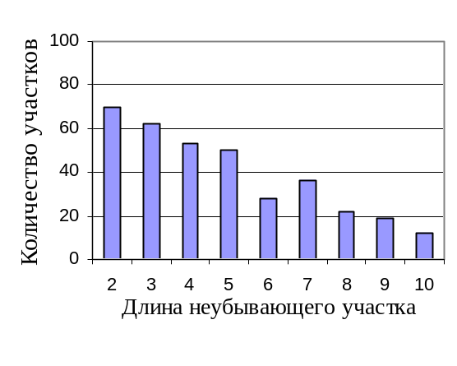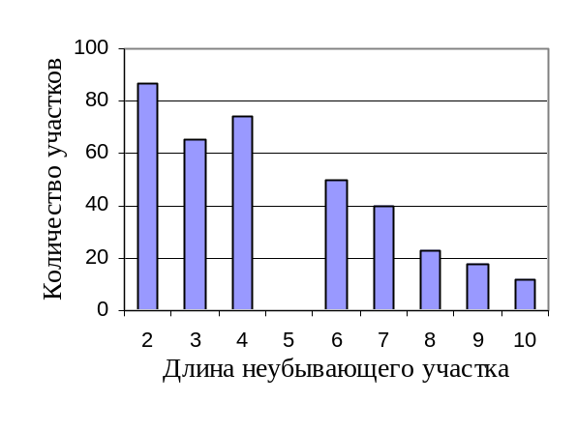
а) б)

Рис. 25. Распределение длин неубывающих участков:
а) исходная программа; б) модифицированная программа

Для того чтобы скрыть аномалию, вносимую в статистическую характеристику программы, сделав возможным её обнаружение только при наличии ключа, можно воспользоваться одним из описанных ниже методов.
Первый вариант скрытия внедряемого признака авторства заключается в использовании особого порядка анализа элементов получаемой при интерпретации кода числовой последовательности [56]. Рассмотрим исходную бинарную последовательность S из n значений: s₀, s₁, …, s_{j}, s_{j+1}, …, s_{n–2}, s_{n–1} , полученную в результате интерпретации n пар независимых команд, обнаруженных в программе при её анализе в направлении от младших адресов к старшим. Изменив порядка следования элементов в данной последовательности, получим новую последовательность: S_{K} = s_{f(0)}, s _{f(1)}, … s _{f(j)}, s _{f(j+1)}, …, s _{f(n–2)}, s_{f(n–1)}, в которой каждый элемент будет переставлен в соответствии с функцией f. Функция f является функцией перестановки, результат которой зависит от значения секретного ключа K. Другими словами, функция f осуществляет “перемешивание” массива из n чисел.
Таким образом, если модифицировать последовательность значений S, рассматривая её элементы в очерёдности, задаваемой функцией f(K), то при анализе модифицированной последовательности напрямую, то есть от элементов с меньшими индексами к элементам с большими индексами, результат выполненной ранее модификации значения статистической характеристики не будет обнаружен. Соответственно, для того чтобы атакующий, заинтересованный в обнаружении и удалении признака авторства, не смог осуществить анализ элементов последовательности S в той же очерёдности, которая была использована при внедрении, значение ключа K должно храниться в секрете.
Недостатком изложенного метода скрытия внесённой в статистическую характеристику аномалии является уязвимость внедрённого таким образом признака авторства к сжатию или растяжению последовательности анализируемых элементов. Это означает, что преднамеренное удаление или добавление команд в атакуемую программу, приводящее к удалению или добавлению элементов в бинарной последовательности, получаемой при интерпретации машинного кода, повлечёт неправильное формирование “перемешанной” последовательности S_{K} и, как следствие, лишит нас невозможности извлечения признака авторства. Такого недостатка можно избежать, используя метод сокрытия признака авторства, основанный на параметризованной интерпретации независимых пар команд [60].
Как отмечалось выше, при рассмотрении характеристики монотонности машинного кода, для перехода от ассемблерного к бинарной последовательности используются интерпретация пар машинных команд. Интерпретация может быть проведена в соответствии с набором шаблонов. Примером такого шаблона является следующая запись:

push %re1, %1 @ mov %re3, %re4.

Каждому из шаблонов T_{i} поставим в соответствие сгенерированное по псевдослучайному закону однобитное значение V_{i}. Интерпретацию присутствующих в программе независимых пар команд будем осуществлять следующим образом: если команды следуют в таком же порядке, в котором они расположены в шаблоне T_{i}, то данная пара интерпретируется как значение V_{i}. Иначе – пара интерпретируется как !V_{i} (NOT V_{i}). Для формирования значений V_{i}, будем использовать генератор псевдослучайный чисел с начальным состоянием K.
Таким образом, обнаружение признака авторства будет возможным только при известном значении ключа, которое было использовано для генерации значений V_{i} при внедрении. При такой процедуре внедрения и распознавания, метод не будет чувствительным к добавлению или удалению из программы пар независимых команд.
Для того чтобы субъект, внедривший водяной знак (признак авторства) в программный модуль, имел возможность предъявив секретный ключ K доказать что именно он внедрил водяной знак и, следовательно, является автором, генерировать секретный ключ, параметризирующий процесс внедрения, необходимо из данных, идентифицирующих данного субъекта, путём их криптографического преобразования.
Последовательность действий при тестировании программы на предмет наличия в ней признака авторства будет состоять из следующих шагов.
На первом шаге независимые пары инструкций, найденные в ассемблерном коде, полученном в результате дизассемблирования программного модуля, интерпретируются, в результате чего получается двоичная последовательность {S} из n элементов.
Далее производится поиск в {S} такой подпоследовательности, аномалия в статистической характеристике которой свидетельствует о наличии признака авторства. Для этого выбираются участки подпоследовательности, представленные элементами S_{i}, S_{i+1}, S_{i+2}, …, S_{i+q-1}. При этом q должно быть заведомо меньшим, чем длина последовательности, целиком содержащей признак авторства. Для каждой из таких попоследовательностей вычисляется значение функции:
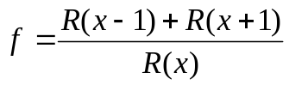, (13)
где х – длина неубывающих участков, количество которых минимизировалось; R(x) – количество неубывающих участков длины x. Подпоследовательность, начинающаяся с элемента с индексом imax, которой соответствует максимальное значение функции, рассматривается как начало последовательности, кодирующей признак авторства.
На последнем шаге проводится анализ подпосдовательностей S_{imax}, S_{imax+1}, …, S_{imax+t} для значений t от q до n–i_{max}. При этом анализ выполняется до тех пор, пока функция f возрастает. Если полученное в результате анализа максимальное значение выражения (13) превышает некоторое пороговое значение e, то считается, что признак авторства обнаружен. В противном случае – программа не содержит признака авторства, соответствующего использованному для теста ключу K.

Список использованных источников

1. The IDA Pro Disassembler [Electronic resource].— 2007.— Mode of access: http://www.datarescue.com/.
2. Talk on software birthmarks, counsel for IBM Corporation, BCS Technology of Software Protection Special Interest Group, London 1985.
3. Windows Code May Be Stolen [Electronic resource].— 2007.— Mode of access: http://www.pcworld.com/article/id,114771-page,1/article.html.
4. Business Software Alliance. Eighth annual BSA global software piracy study: Trends in software piracy 1994-2002 [Electronic resource].— 2003.— Mode of access: http://global.bsa.org/globalstudy/2003 GSPS.pdf.
5. Second Annual BSA and IDC Global Software Piracy Study [Electronic resource].— 2005.— Mode of access: http://www.bsa.org/globalstudy/upload/2005-Global-Study-English.pdf.
6. .NET Reflector [Electronic resource].— 2007.— Mode of access: http://www.aisto.com/roeder/dotnet.
7. Учебник ILDasm [Электронный ресурс].— 2007.— Режим доступа: http://msdn.microsoft.com/library/rus/default.asp?url=/library/RUS/cptutorials/html/il_dasm_tutorial.asp.
8. Free-source .NET assembly Examiner [Electronic resource].— 2007.— Mode of access: http://www.jbrowse.com/products/asmex/.
9. Spices .NET [Electronic resource].— 2007.— Mode of access: http://www.9rays.net/cgi-bin/components_downloads.cgi.
10. Decompiler .NET 2005 [Electronic resource].— 2007.— Mode of access: www.junglecreatures.com.
11. Salamander .NET Decompiler JAD – the fast Java Decompiler [Electronic resource].— 2007.— Mode of access: http://www.remotesoft.com/salamander/index.html.
12. Anakrino Decompiler [Electronic resource].— 2007.— Mode of access: http://www.saurik.com/net/exemplar.
13. JAD – the fast Java Decompiler [Electronic resource].— 2007.— Mode of access: http://www.kpdus.com/jad.html.
14. Aucsmith D. Tamper resistant software: an implementation // In Information Hiding.— Vol. 1174 of Lectures Notes in Computer Science.— Springer-Verlag, 1996.— P. 317—334.
15. Hachez G., Vasserot C. State of the Art in Software Protection // EC & FILIGRANE Project Confidential [Electronic Resource].— 2006.— Mode of access: http://www.dice.ucl.ac.be/crypto/filigrane/External/d21.pdf.
16. Maude T., Maude D. Hardware protection against software piracy // Communications of the ACM.— № 27(9), 1984.— P. 950—959.
17. Naccache D., Schamir A., Stern J. How To Copyright a Function // In Proceedings of the Second International Workshop on Practice and Theory in Public Key Cryptography (PKC'99) / Editors: H. Imai and Y. Zheng.— Springer-Verlag, 1999.— P. 188—196
18. Experience with Software Watermarking / J. Palsberg, S. Krishnaswamy, M. Kwon et al. // In Proceedings of ACSAC, 16th Annual Computer Security Applications Conference.— IEEE, 2000.— P. 308—316.
19. MLS LaserLock INC [Electronic resource].— 2005.— Mode of access: http://www.laserlock.com.
20. Star Force INC [Electronic resource].— 2005.— Mode of access: http://www.star-force.ru.
21. StarForce 3.0 защищает ПО от нелегального копирования [Electronic resource].— 2005.— Mode of access: http://www.bytemag.ru/Article.asp?ID=2088
22. HwHash - Software Copy Protection [Electronic resource].— 2007.— Mode of access: http://www.hwhash.com.
23. How WPA works [Electronic resource].— 2007.— Mode of access: http://findarticles.com/p/articles/mi_zdext/is_200108/ai_ziff11103.
24. Cronin G. A taxonomy of methods for software piracy prevention [Electronic resource].— 2006.— Mode of access: http://www.croninsolutions.com/writing/piracytaxonomy.pdf.
25. Stern R. Bulletin boards and net sites // IEEE Micro.— № 16(1).— 1996.— P. 70—72.
26. Казарин О.В. Теория и практика защиты программ.— Москва, 2004.— 450 с.
27. Collberg C., Thomborson C., Low D. A Taxonomy of Obfuscating Transformations // Internal report #148. Department of Computer Science, The University of Auckland.— 1997.— 36 p.
28. Anderson R., Petitcolas F. On the limits of Steganography // IEEE Journal of Selected Areas in Communications.— 1998.— № 16(4).— P. 474—481.
29. Low D. Java Control Flow Obfuscation. Master's thesis, Department of Computer Science, University of Auckland, 1998.— 151 p.
30. Чернов А.В. Анализ запутывающих преобразований программ // Труды Института системного программирования: Сб. ст. / Под. ред. В.П. Иванникова.— М.: ИСП РАН, 2002.— C. 34—41.
31. Software Tamper Resistance: Obstructing Static Analysis of Programs / C. Wang, J. Hill, J. Knight et al. // Technical Report CS-2000-12, University of Virginia, 2000.— 18 p.
32. Collberg C., Thomborson C. Watermarking, tamper proofing and obfuscation – tools for software protection // IEEE Transactions on Software Engineering.— Vol. 28.— 2002.— P. 735—746.
33. Петрик С.Ю., Ярмолик В.Н. Исследование эффективности обфускации исходных текстов программ // Материалы докладов II Белорусско-российской научно-технической конференции “Технические средства защиты информации“, 17-21 Мая 2004, Минск-Нарочь / Доклады БГУИР.— 2004.— №5.— C. 27.
34. Петрик С.Ю., Ярмолик В.Н. Использование обфускации для защиты интеллектуальной собственности // Известия Белорусской инженерной академии.— 2004.— № 1(17)/2.— C. 168—171.
35. Петрик С.Ю., Ярмолик В.Н. Исследование лексического метода запутывания исходных текстов программ с целью их защиты // Информатика.— 2004.— №3.— C. 58—66.
36. Nagra J., Thomborson C., Collberg C. A Functional Taxonomy for Software Watermarking // In Proc. Of Twenty-Fifth Australasian Computer Science Conference (ACSC2002), Melbourne, Australia, 2002 / Editor: M. J. Oudshoorn.— Australian Computer Society Inc., 2002.— P. 177—186.
37. Пат. 5287408 США, МКИ H 04 L 009/00. Apparatus and method for serializing and validating copies of computer software / Samson P. (США); Autodesk Inc. — № 938278; Заявл. 31.08.1992; Опубл. 15.02.1994; НКИ 380/4.— 14 с.
38. Barni M., Bartolini F. Watermarking Systems Engineering.— N.Y.: Marcel Dekker Inc, 2004.— 466 p.
39. Ярмолик В.Н., Портянко С.С. Современные методы и средства защиты авторских прав разработчиков программного обеспечения // Доклады БГУИР.— 2004.— № 1 (5).— С. 126—135.
40. Katzenbeisser S., Petitcolas F. Information hiding techniques for steganography and digital watermarking.— ARTECH HOUSE Inc, 2000.— 220 p.
41. Пат. 5287407 США, МКИ H 04 L 009/00. Computer Software Protection / Holmes K. (США); International Business Machines Corporation — № 704757; Заявл. 23.05.1991; Опубл. 15.02.1994; НКИ 380/4.— 5 с.
42. Пат. 5559884 США, МКИ G 06 F 009/42. Method and system for generating and auditing a signature for a computer program / Davidson R., Myhrvold N. (США); Microsoft Corporation — № 268967; Заявл. 30.06.1994; Опубл. 24.09.1996; НКИ 380/3.— 12 с.
43. El-Khalil R., Keromytis A. Hydan: Hiding information in program binaries // In International Conf. on Information and Communications Security, ICICS.— 2004.— P. 187—199.
44. Meerwald P. Data Embedding using Object-Code Instruction Reordering. Privatissimum presentation.— University of Salzburg, January 7, 2004. [Electronic resource].— 2004.— Mode of access: http://www.cosy.sbg.ac.at/~pmeerw/software_security/pv0401/pv0401.pdf.
45. Robust Object Watermarking: Application to Code / J. Stern, G. Hachez, F. Koeune, J.J. Quisquater // Information Hiding '99.— Vol. 1768 of Lectures Notes in Computer Science.— Dresden, Germany: Springer-Verlag, 2000.— P. 368—378.
46. Sahoo T., Collberg C. Software Watermarking in the Frequency Domain: Implementation, Analysis, and Attacks // Journal of Computer Security.— 2005.— № 13(5).— 721—755.
47. Monden A., Iida H., Matsumoto K. A Practical Method for Watermarking Java Programs // The 24th Computer Software and Applications Conference (compsac2000), Taipei, Taiwan, Oct. 2000.— P. 191—197.
48. Monden A. Java watermarking tools [Electronic resource]. – 2000. – Mode of access: http://tori.aistnara.ac.jp/jmark.
49. UWStego: A General Architecture for Software Watemarking / C. Collberg, S. Jha, D. Tomko, et al. [Electronic resource]. – 2006. – Mode of access: http://www.cs.wisc.edu/~hbwang/Papers/watermarkTR.pdf.
50. Collberg C., Thomborson C. Software watermarking: Models and dynamic embeddings // In Proceedings of Symposium on Principles of Programming Languages, POPL'99.— 1999.— P . 311—324.
51. Collberg C., Thomborson C. On the limits of Software Watermarking // In Proceedings of 26th ACM SIGPLAN-SIGACT Symposium on Principles of Programming Languages (POPL’99), San Antonio, Texas, USA.— 1999.— P. 311—324.
52. Dynamic path-based software watermarking / C. Collberg, E. Carter, S. Debray et al. // In SIGPLAN'04 Conference on Programming Language Design and Implementation, June 2004.— P. 107—118.
53. Techniques for data hiding / W. Bender, D. Gruhl, N. Morimoto et al. // IBM Syst. J.— 1996.— № 3&4.— P. 313—336.
54. Yarmolik V.N., Portyanko S.S. State of the Art in Software Ownership Protection // Computer Information Systems and Industrial Management Applications / Editors: Kh. Saeed, R. Mosdorf.— Bialystok, Poland, 2003.— P. 188—195.
55. Knuth D. The Art of Computer Programming. Vol. II, Seminumerical Algorithms.— Addison-Wesley, 1981.— P. 65.
56. Портянко C.C., Ярмолик В.Н. Статистический подход для внедрения водяных знаков в исполняемый код // Доклады БГУИР.— 2005.— №1(9).— С. 98—103.
57. Портянко С.С. Защита программного обеспечения при помощи цифровых водяных знаков: диссертация на соискание степени кандидата техн. наук.— Минск, 2006.— 147 С.
58. Портянко С.С. Внедрение водяного знака в ПО на основе использования статистических свойств исполняемого кода // Доклады БГУИР.— 2003. — Т. 1.— № 2/1.— С. 14—15.
59. Портянко С.С. Статистический подход к внедрению признака авторства в библиотечные модули // Известия Белорусской инженерной академии.— 2004.— № 2(18)/1.— C. 84—86.
60. Портянко С.С. Внедрение средства защиты авторских прав в аппаратно-программные комплексы на этапах их проектирования и реализации // Современные проблемы радиоэлектроники: Сб. научн. тр. / Под ред. А.И.Громыко.— Красноярск: ИПЦ КГТУ, 2005.— С. 478—480.
61. Холл М. Комбинаторика.— М.: Мир, 1970.— 424 с.
62. Ярмолик В.Н., Портянко С.С. Статистические свойства исполняемого кода приложений и их использование для защиты авторского права // Вести Института современных знаний.— 2004.— № 18.— С. 62—69.
63. Портянко C.C., Ярмолик В.Н. Внедрение водяного знака в исполняемый код на основе подстановок машинных инструкций // Информатика.— 2005.— № 1(5).— С. 132—138.
64. Портянко С.С., Ярмолик В.Н. Защита программных модулей от несанкционированного использования при помощи водяных знаков // Известия Белорусской инженерной академии.— 2003.— № 1(15)/3.— C . 163—165.
65. Портянко С.С. Внедрение скрытой информации в код программ с использованием механизмов подстановок инструкций // Доклады БГУИР.— 2004.— № 5.— С. 29—30.
66. Partsianka S.S. Protection of copyright with the information transmission in telecommunication networks // Известия Белорусской инженерной академии.— 2004.— № 1(17)2.— C. 154—156.
67. Портянко С.С., Бавдей А.В. Независимые команды ассемблера как средство встраивания признака авторства в программные модули // Известия Белорусской инженерной академии.— 2004.— № 2(18)/1.— C. 83—84.
68. Yarmolik V., Partsianka S. Software IP Protection Based on Watermarking Techniques // Information Processing and Security Systems.— Springer Science+Business Media Inc., 2005.— P. 227—234.
69. Портянко С.С. Техническое обеспечение защиты авторских прав при распространении программного обеспечения через Internet // Новые информационные технологии в научных исследованиях и в образовании: Тез. докл. науч. конф., Рязань, 20-22 апр. 2005 г. / РГРТА.— Рязань, 2005.— С. 159—160.
70. Портянко С.С. Многоуровневая система защиты компонент программного обеспечения от обратного проектирования и повторного использования // Информационные технологии в XXI веке: Сборник докладов и тезисов III-го Молодежного научно-практического форума, Днепропетровск, 27-28 апр. 2005 г. / УГХТУ.— Днепропетровск, 2005.— C. 163—164.

